北京市政府采购项目
竞争性磋商文件

项目名称：2025年永顺镇拆违工程（二标段）
项目编号/包号：11011225210200017038-XM001/02
采 购 人：北京市通州区永顺镇人民政府
采购代理机构：北京坌集信达工程造价咨询事务所

目 录

第一章 采购邀请 1
第二章 供应商须知 6
第三章 评审方法和评审标准 24
第四章 采购需求 35
第五章 合同草案条款 37
第六章 响应文件格式 51

第一章 采购邀请

一、项目基本情况
1.项目编号：11011225210200017038-XM001
2.项目名称：2025年永顺镇拆违工程（二标段）
3.采购方式：竞争性磋商
4.项目预算金额：513.294035万元、项目最高限价（如有）：513.294035万元。
5.采购需求：
包号 | 标的名称 | 采购包预算金额  （万元） | 数量 | 简要技术需求或服务要求
02 | 2025年永顺镇拆违工程（二标段） | 513.294035 | 1 | 2025年永顺镇拆违工程（二标段），包括工程量清单所示全部内容，具体详见第四章 采购需求。

6.合同履行期限：自合同签订之日起至2025年12月31日止。
7.本项目是否接受联合体：□是 ■否。

二、申请人的资格要求（须同时满足）
1.满足《中华人民共和国政府采购法》第二十二条规定；
2.落实政府采购政策需满足的资格要求：
2.1 中小企业政策
□本项目不专门面向中小企业预留采购份额。
■本项目专门面向 ■中小 □小微企业 采购。即：提供的货物全部由符合政策要求的中小企业制造、服务全部由符合政策要求的中小企业承接。
□本项目预留部分采购项目预算专门面向中小企业采购。对于预留份额，提供的货物由符合政策要求的中小企业制造、服务由符合政策要求的中小企业承接。预留份额通过以下措施进行： / 。
2.2 其它落实政府采购政策的资格要求（如有）： / 。
3.本项目的特定资格要求：
3.1 本项目是否属于政府购买服务：
■否
是，公益一类事业单位、使用事业编制且由财政拨款保障的群团组织，不得作为承接主体；
3.2 其他特定资格要求：
①应具有有效的营业执照
②应具备建设行政主管部门核发的建筑工程施工总承包三级（含）以上资质；
③应具备建设行政主管部门核发的有效的安全生产许可证；
④项目经理应具备建筑工程专业二级（含）以上注册建造师执业资格和有效的安全生产考核合格证书（B本）；
⑤外地企业参与本项目投标需提交有效的外省市建筑企业来京施工备案证明，外地来京建筑企业在办理进京备案时，应当一并办理注册建造师备案手续，已办理备案的外地来京建筑企业注册建造师方可在本市行政区域内开展执业活动；
⑥凡受托为本项目提供整体设计、规范编制或者项目管理、监理、检测等服务的投标人，不得参加投标；
⑦单位负责人为同一人或者存在直接控股、管理关系的不同投标人，不得同时参加本项目的投标；
⑧未被“信用中国”网站（www.creditchina.gov.cn）、中国政府采购网（www.ccgp.gov.cn）列入失信被执行人、重大税收违法失信主体、政府采购严重违法失信行为记录名单；
⑨满足法律、行政法规规定的其他条件。

三、获取采购文件
1.时间：2025年7月24日至2025年7月30日，每天上午08:30至12:00，下午12:00至17:00（北京时间，法定节假日除外）。
2.地点：北京市政府采购电子交易平台
3.方式：供应商使用CA数字证书或电子营业执照登录北京市政府采购电子交易平台（http://zbcg-bjzc.zhongcy.com/bjczj-portal-site/index.html#/home）获取电子版竞争性磋商文件。
4.售价：0元。

四、响应文件提交及截止时间
截止时间：2025 年 8月 5日10点00分（北京时间）。
地点：北京坌集信达工程造价咨询事务所二层会议室（北京市通州区台湖镇经略天则北4-10）。

五、开启
时间：2025 年 8月 5日10点00分（北京时间）。
地点：北京坌集信达工程造价咨询事务所二层会议室（北京市通州区台湖镇经略天则北4-10）。

六、公告期限
自本公告发布之日起3个工作日。

七、其他补充事宜
1.本项目需要落实的政府采购政策：
【1】 执行《财政部国家发展改革委关于印发(节能产品政府采购实施意见〉的通知》(财库[2004]185 号)；
【2】 执行《财政部环保总局关于环境标志产品政府采购实施的意见》(财库[2006]90号)；
【3】 执行《政府采购促进中小企业发展管理办法》(财库[2020]46 号)；
【4】 执行《财政部关于开展政府采购信用担保试点工作方案》(财库[2011]124 号)；
【5】 执行《财政部、司法部关于政府采购支持监狱企业发展有关问题的通知》(财库[2014]68号)；
【6】 执行《关于促进残疾人就业政府采购政策的通知》(财库(2017)141号)；
【7】 执行《财政部关于在政府采购活动中查询及使用信用记录有关问题的通知》(财库[2016]125 号)；
【8】 执行政府采购信用担保政策；
【9】 执行《北京市财政局北京市生态环境局关于政府采购推广使用低挥发性有机化合物(VOCs)有关事项的通知》京财采购(2020)2381号。
2.本项目采用线上、线下相结合的采购方式，请供应商认真学习北京市政府采购电子交易平台发布的相关操作手册（供应商可在交易平台下载相关手册），办理 CA 数字证书或电子营业执照、进行北京市政府采购电子交易平台注册绑定，并认真核实 CA 数字证书或电子营业执照情况确认是否符合本项目电子化采购流程要求。
CA 数字证书服务热线 010-58511086
电子营业执照服务热线 400-699-7000
技术支持服务热线 010-86483801
2.1 办理 CA 数字证书或电子营业执照
供应商登录北京市政府采购电子交易平台查阅“用户指南”—“操作指南”—“市场主体 CA 办理操作流程指引”/“电子营业执照使用指南”，按照程序要求办理。
2.2 注册
供应商登录北京市政府采购电子交易平台“用户指南”一“操作指南”一“市场主体注册入库操作流程指引”进行自助注册绑定。
2.3 驱动、客户端下载
供应商登录北京市政府采购电子交易平台“用户指南”—“工具下载”—“招标采购系统文件驱动安装包”下载相关驱动。
供应商登录北京市政府采购电子交易平台“用户指南”—“工具下载”—“投标文件编制工具”下载相关客户端。
2.4 获取电子竞争性磋商文件
供应商使用 CA 数字证书或电子营业执照登录北京市政府采购电子交易平台获取电子竞争性磋商文件。
供应商如计划参与多个采购包的响应，应在登录北京市政府采购电子交易平台后，在【我的项目】栏目依次选择对应采购包，进入项目工作台招标/采购文件环节分别按采购包下载采购文件电子版。未在规定期限内按上述操作获取文件的采购包，供应商响应文件无效。
注：本项目共划分3个标段（二标段、二标段、三标段），各供应商均可就本采购项目的3个标段进行响应，但最多允许中标（成交）1个标段。若同一供应商在三个标段中被评审专家推荐为第一中标（成交）候选人，按照标段自然顺序确定中标（成交），放弃其余标段的中标（成交）候选人资格。
2.5 编制响应文件
本项目在北京市政府采购电子交易平台电子化系统采用线上、线下相结合的方式进行采购，响应人仅需在北京市政府采购电子交易平台关注并下载电子竞争性磋商文件，无需制作电子版响应文件上传至该平台，响应人需制作纸质版响应文件送达磋商现场。
2.6 提交响应文件
供应商于磋商文件规定的提交时间、在提交地点提交响应文件。如因供应商问题，未能按时提交响应文件，则响应无效。
2.7 开启响应文件
供应商于磋商文件规定的开启时间、在开启地点开启响应文件。如因供应商问题，开启不成功，则响应无效。
3.公告发布媒介：中国政府采购网http://www.ccgp.gov.cn/（由北京市政府采购网推送）、北京市政府采购网http://www.ccgp-beijing.gov.cn/

八、对本次采购提出询问，请按以下方式联系。
1.采购人信息
名 称：北京市通州区永顺镇人民政府
地 址：北京市通州区新华北路55号
联系方式：010-69548753
2.采购代理机构信息
名 称：北京坌集信达工程造价咨询事务所
地 址：北京市通州区台湖镇经略天则北4-10
联系方式：010-80818529
3.项目联系方式
项目联系人：周焱
电 话：010-80818529

第二章 供应商须知

供应商须知资料表
本表是对供应商须知的具体补充和修改，如有矛盾，均以本资料表为准。
条款号 | 条目 | 内容
2.2 | 项目属性 | 项目属性：  □服务  □货物  ■工程
2.3 | 科研仪器设备 | 是否属于科研仪器设备采购项目：  □是  ■否
3.1 | 现场考察 | ■不组织  □组织，考察时间：/年/月/日/点/分  考察地点：/。
3.1 | 磋商前答疑会 | ■不召开  □召开，召开时间：/年/月/日/点/分  召开地点：/。
4.2.5 | 标的所属行业 | 本项目采购标的对应的中小企业划分标准所属行业：
  包号 | 标的名称 | 中小企业划分标准所属行业
  02 | 2025年永顺镇拆违工程（二标段） | 建筑业
10.2 | 报价 | 报价的特殊规定：  □无  ■有，具体情形：  本项目招标控制总价为：513.294035万元。  说明：投标人应明确报价，超过招标控制价或者无报价投标的，投标无效。
11.1 | 磋商保证金 | 磋商保证金金额：人民币 4 万元  磋商保证金收受人信息：  开户名（全称）：北京坌集信达工程造价咨询事务所  开户银行：农行北京通州东关支行  账号：11091101040006245  注：响应文件递交截止时间前，潜在供应商应将磋商保证金凭证/交款单据电子件上传至北京市政府采购电子交易平台。如因供应商未按时上传相关凭证导致后续问题，供应商自行负责。
11.8.5 | 磋商保证金 | 磋商保证金不予退还的其他情形：  □无  ■有，具体情形：  （1）投标人在投标有效期内撤回投标文件的；  （2）投标人在投标文件中提供虚假材料的；  （3）除因不可抗力或招标文件认可的情形以外，中标人不与采购人签订合同的；  （4）投标人与采购人、其他投标人或者采购代理机构恶意串通的；  （5）招标文件规定应由中标人缴纳招标服务费而中标人未缴纳的；  （6）招标文件规定的其他情形。
12.1 | 响应有效期 | 自响应文件提交截止之日起算90日历天。
14.2.1 | 响应文件的提交 | 正本 1 份，副本 3 份，响应文件电子版 1 份（U 盘，盖章后PDF扫描件）。
15 | 响应文件提交截止时间 | 2025 年 8月 5日10点00分
20.1 | 确定成交供应商 | 采购人是否授权磋商小组直接确定成交供应商：  ■否  □是  成交候选人并列的，按照以下方式确定成交供应商：最后报价最低优先，如最后报价相同则“技术部分”得分最高优先，最后报价相同且“技术部分”得分也相同的，由磋商小组现场采取随机抽取方式确定排序。
23.5 | 分包 | 本项目是否允许分包：  ■不允许  □允许，具体要求：/。  （1）可以分包履行的具体内容：/；  （2）允许分包的金额或者比例：/；  （3）其他要求：/。
23.6 | 政采贷 | 为更大力度激发市场活力和社会创造力，增强发展动力，按照《北京市全面优化营商环境助力企业高质量发展实施方案》（京政办发〔2023〕8号）部署，进一步加强政府采购合同线上融资“一站式”服务（以下简称“政采贷”），北京市财政局、中国人民银行营业管理部联合发布《关于推进政府采购合同线上融资有关工作的通知》（京财采购〔2023〕637号）。有需求的供应商，可按上述通知要求办理“政采贷”。
24.1.1 | 询问 | 询问提出形式：采用书面形式，并加盖单位公章递交至采购代理机构。
24.3 | 联系方式 | 接收询问和质疑的联系方式  联系部门：招标部；  联系电话：010-80818529；  通讯地址：北京市通州区台湖镇经略天则北4-10。
25 | 代理费 | 收费对象：  ■采购人  □成交供应商  收费标准：参照《招标代理服务收费管理暂行办法》（国家计委计价格[2002]1980 号）文规定及双方约定计取，下浮20%。  缴纳时间：完成采购代理服务工作后，采购代理机构将项目全部资料移交采购人且资金到位后，采购人一次性付清代理服务费。采购人付款前，采购代理机构应向采购人出具等额、合规的增值税发票。

供应商须知

一 说 明
- 采购人、采购代理机构、供应商、联合体
  - 采购人、采购代理机构：指依法进行政府采购的国家机关、事业单位、团体组织，及其委托的采购代理机构。本项目采购人、采购代理机构见第一章《采购邀请》。
  - 供应商（也称“申请人”）：指向采购人提供货物、工程或者服务的法人、其他组织或者自然人。
  - 联合体：指两个以上的自然人、法人或者其他组织组成一个联合体，以一个供应商的身份共同参加政府采购。
- 资金来源、项目属性、科研仪器设备采购
  - 资金来源为财政性资金和/或本项目采购中无法与财政性资金分割的非财政性资金。
  - 项目属性见《供应商须知资料表》。
  - 是否属于科研仪器设备采购见《供应商须知资料表》。
- 现场考察、磋商前答疑会
  - 若《供应商须知资料表》中规定了组织现场考察、召开磋商前答疑会，则供应商应按要求在规定的时间和地点参加。
  - 由于未参加现场考察或磋商前答疑会而导致对项目实际情况不了解，影响响应文件编制、报价准确性、综合因素响应不全面等问题的，由供应商自行承担不利评审后果。
- 政府采购政策（包括但不限于下列具体政策要求）
  - 采购本国货物、工程和服务
    - 政府采购应当采购本国货物、工程和服务。但有《中华人民共和国政府采购法》第十条规定情形的除外。
    - 本项目如接受非本国货物、工程、服务参与响应，则具体要求见第四章《采购需求》。
    - 进口产品指通过中国海关报关验放进入中国境内且产自关境外的产品，包括已经进入中国境内的进口产品。关于进口产品的相关规定依据《政府采购进口产品管理办法》（财库〔2007〕119号文）、《关于政府采购进口产品管理有关问题的通知》（财办库〔2008〕248号文）。
  - 中小企业、监狱企业及残疾人福利性单位
    - 中小企业定义：
4.2.1.1中小企业是指在中华人民共和国境内依法设立，依据国务院批准的中小企业划分标准确定的中型企业、小型企业和微型企业，但与大企业的负责人为同一人，或者与大企业存在直接控股、管理关系的除外。符合中小企业划分标准的个体工商户，在政府采购活动中视同中小企业。关于中小企业的判定依据《中华人民共和国中小企业促进法》、《关于进一步加大政府采购支持中小企业力度的通知》（财库〔2022〕19号）、《政府采购促进中小企业发展管理办法》（财库〔2020〕46号）、《关于印发中小企业划型标准规定的通知》（工信部联企业〔2011〕300 号）、《金融业企业划型标准规定》（〔2015〕309 号）等国务院批准的中小企业划分标准执行。
4.2.1.2供应商提供的货物、工程或者服务符合下列情形的，享受中小企业扶持政策：
（1）在货物采购项目中，货物由中小企业制造，即货物由中小企业生产且使用该中小企业商号或者注册商标；
（2）在工程采购项目中，工程由中小企业承建，即工程施工单位为中小企业；
（3）在服务采购项目中，服务由中小企业承接，即提供服务的人员为中小企业依照《中华人民共和国劳动合同法》订立劳动合同的从业人员。
4.2.1.3在货物采购项目中，供应商提供的货物既有中小企业制造货物，也有大型企业制造货物的，不享受中小企业扶持政策。
4.2.1.4以联合体形式参加政府采购活动，联合体各方均为中小企业的，联合体视同中小企业。其中，联合体各方均为小微企业的，联合体视同小微企业。
    - 在政府采购活动中，监狱企业视同小型、微型企业，享受预留份额、评审中价格扣除等政府采购促进中小企业发展的政府采购政策。监狱企业定义：是指由司法部认定的为罪犯、戒毒人员提供生产项目和劳动对象，且全部产权属于司法部监狱管理局、戒毒管理局、直属煤矿管理局，各省、自治区、直辖市监狱管理局、戒毒管理局，各地（设区的市）监狱、强制隔离戒毒所、戒毒康复所，以及新疆生产建设兵团监狱管理局、戒毒管理局的企业。
    - 在政府采购活动中，残疾人福利性单位视同小型、微型企业，享受预留份额、评审中价格扣除等促进中小企业发展的政府采购政策。残疾人福利性单位定义：享受政府采购支持政策的残疾人福利性单位应当同时满足以下条件：
      - 安置的残疾人占本单位在职职工人数的比例不低于25%（含25%），并且安置的残疾人人数不少于10 人（含10 人）；
      - 依法与安置的每位残疾人签订了一年以上（含一年）的劳动合同或服务协议；
      - 为安置的每位残疾人按月足额缴纳了基本养老保险、基本医疗保险、失业保险、工伤保险和生育保险等社会保险费；
      - 通过银行等金融机构向安置的每位残疾人，按月支付了不低于单位所在区县适用的经省级人民政府批准的月最低工资标准的工资；
      - 提供本单位制造的货物、承担的工程或者服务（以下简称产品），或者提供其他残疾人福利性单位制造的货物（不包括使用非残疾人福利性单位注册商标的货物）；
      - 前款所称残疾人是指法定劳动年龄内，持有《中华人民共和国残疾人证》或者《中华人民共和国残疾军人证（1 至8 级）》的自然人，包括具有劳动条件和劳动意愿的精神残疾人。在职职工人数是指与残疾人福利性单位建立劳动关系并依法签订劳动合同或服务协议的雇员人数。
    - 本项目是否专门面向中小企业预留采购份额见第一章《采购邀请》。
    - 采购标的对应的中小企业划分标准所属行业见《供应商须知资料表》。
    - 小微企业价格评审优惠的政策调整：见第三章《评审方法和评审标准》。
  - 政府采购节能产品、环境标志产品
    - 政府采购节能产品、环境标志产品实施品目清单管理。财政部、发展改革委、生态环境部等部门根据产品节能环保性能、技术水平和市场成熟程度等因素，确定实施政府优先采购和强制采购的产品类别及所依据的相关标准规范，以品目清单的形式发布并适时调整。依据品目清单和认证证书实施政府优先采购和强制采购。
    - 采购人拟采购的产品属于品目清单范围的，采购人及其委托的采购代理机构依据国家确定的认证机构出具的、处于有效期之内的节能产品、环境标志产品认证证书，对获得证书的产品实施政府优先采购或强制采购。关于政府采购节能产品、环境标志产品的相关规定依据《关于调整优化节能产品、环境标志产品政府采购执行机制的通知》（财库〔2019〕9号）。
    - 如本项目采购产品属于实施政府强制采购品目清单范围的节能产品，则供应商所报产品必须获得国家确定的认证机构出具的、处于有效期之内的节能产品认证证书，否则响应无效；
    - 非政府强制采购的节能产品或环境标志产品，依据品目清单和认证证书实施政府优先采购。优先采购的具体规定见第三章《评审方法和评审标准》（如涉及）。
  - 正版软件
    - 各级政府部门在购置计算机办公设备时，必须采购预装正版操作系统软件的计算机产品，相关规定依据《国家版权局、信息产业部、财政部、国务院机关事务管理局关于政府部门购置计算机办公设备必须采购已预装正版操作系统软件产品的通知》（国权联〔2006〕1 号）、《国务院办公厅关于进一步做好政府机关使用正版软件工作的通知》（国办发〔2010〕47 号）、《财政部关于进一步做好政府机关使用正版软件工作的通知》（财预〔2010〕536 号）。
  - 网络安全专用产品
    - 根据《关于调整网络安全专用产品安全管理有关事项的公告》（2023年第1号），所提供产品属于列入《网络关键设备和网络安全专用产品目录》的网络安全专用产品时，应当按照《信息安全技术网络安全专用产品安全技术要求》等相关国家标准的强制性要求，由具备资格的机构安全认证合格或者安全检测符合要求。
  - 推广使用低挥发性有机化合物（VOCs）
    - 为全面推进本市挥发性有机物（VOCs）治理，贯彻落实挥发性有机物污染治理专项行动有关要求，相关规定依据《北京市财政局北京市生态环境局关于政府采购推广使用低挥发性有机化合物（VOCs）有关事项的通知》（京财采购〔2020〕2381 号）。本项目中涉及涂料、胶黏剂、油墨、清洗剂等挥发性有机物产品的，属于强制性标准的，供应商应执行符合本市和国家的VOCs 含量限制标准（具体标准见第四章《采购需求》），否则响应无效；属于推荐性标准的，优先采购，具体见第三章《评审方法和评审标准》。
  - 采购需求标准
    - 商品包装、快递包装政府采购需求标准（试行）
为助力打好污染防治攻坚战，推广使用绿色包装，根据财政部关于印发《商品包装政府采购需求标准（试行）》、《快递包装政府采购需求标准（试行）》的通知（财办库〔2020〕123号），本项目如涉及商品包装和快递包装的，则其具体要求见第四章《采购需求》。
    - 其他政府采购需求标准
为贯彻落实《深化政府采购制度改革方案》有关要求，推动政府采购需求标准建设，财政部门会同有关部门制定发布的其他政府采购需求标准，本项目如涉及，则具体要求见第四章《采购需求》。
- 响应费用
  - 供应商应自行承担所有与准备和参加磋商有关的费用，无论磋商的结果如何，采购人或采购代理机构在任何情况下均无承担这些费用的义务和责任。

二 竞争性磋商文件
- 竞争性磋商文件构成
  - 竞争性磋商文件包括以下部分：
- 采购邀请
- 供应商须知
- 评审方法和评审标准
- 采购需求
- 合同草案条款
- 响应文件格式
  - 供应商应认真阅读竞争性磋商文件的全部内容。供应商应按照竞争性磋商文件要求提交响应文件并保证所提供的全部资料的真实性，并对竞争性磋商文件作出实质性响应，否则响应无效。
- 对竞争性磋商文件的澄清或修改
  - 采购人、采购代理机构或者磋商小组对已发出的竞争性磋商文件进行必要澄清或者修改的，将以书面形式通知所有获取竞争性磋商文件的潜在供应商。采用公告方式邀请供应商参与的，还将在原公告发布媒体上发布更正公告。
  - 上述书面通知，按照获取竞争性磋商文件的潜在供应商提供的联系方式发出，因提供的信息有误导致通知延迟或无法通知的，采购人或采购代理机构不承担责任。
  - 澄清或者修改的内容为竞争性磋商文件的组成部分，并对所有获取竞争性磋商文件的潜在供应商具有约束力。澄清或者修改的内容可能影响响应文件编制的，将在提交首次响应文件截止之日3个工作日前，以书面形式通知所有获取磋商文件的供应商；不足上述时间的，将顺延提交首次响应文件截止时间。

三 响应文件的编制
- 响应范围、竞争性磋商文件中计量单位的使用及磋商语言
  - 本项目如划分采购包，供应商可以对本项目的其中一个采购包进行响应，也可同时对多个采购包进行响应。供应商应当对所参与采购包对应第四章《采购需求》所列的全部内容进行响应，不得将一个采购包中的内容拆分响应，否则其对该采购包的响应将被认定为无效响应。
  - 除竞争性磋商文件有特殊要求外，本项目磋商所使用的计量单位，应采用中华人民共和国法定计量单位。
  - 除专用术语外，响应文件及来往函电均应使用中文书写。必要时专用术语应附有中文解释。供应商提交的支持资料和已印制的文献可以用外文，但相应内容应附有中文翻译本，在解释响应文件时以中文翻译本为准。未附中文翻译本或翻译本中文内容明显与外文内容不一致的，其不利后果由供应商自行承担。
- 响应文件构成
  - 供应商应当按照竞争性磋商文件的要求编制响应文件，并对其提交的响应文件的真实性、合法性承担法律责任。响应文件的部分格式要求，见第六章《响应文件格式》。
  - 对于竞争性磋商文件中标记了“实质性格式”文件的，供应商不得改变格式中给定的文字所表达的含义，不得删减格式中的实质性内容，不得自行添加与格式中给定的文字内容相矛盾的内容，不得对应当填写的空格不填写或不实质性响应，否则响应无效。未标记“实质性格式”的文件和竞争性磋商文件未提供格式的内容，可由供应商自行编写。
  - 第三章《评审方法和评审标准》中涉及的证明文件。
  - 对照第四章《采购需求》，说明所提供货物和服务已对第四章《采购需求》做出了响应，或申明与第四章《采购需求》的偏差和例外。如第四章《采购需求》中要求提供证明文件的，供应商应当按具体要求提供证明文件。
  - 供应商认为应附的其他材料。
- 报价
  - 所有响应均以人民币为计价货币。
  - 供应商的报价应包括为完成本项目所发生的一切费用和税费，采购人将不再支付报价以外的任何费用。供应商的报价应包括但不限于下列内容，《供应商须知资料表》中有特殊规定的，从其规定。
    - 响应货物及标准附件、备品备件、专用工具等的出厂价（包括已在中国国内的进口货物完税后的仓库交货价、展室交货价或货架交货价）和运至最终目的地的运输费和保险费，安装调试、检验、技术服务、培训、质量保证、售后服务、税费等；
    - 按照竞争性磋商文件要求完成本项目的全部相关费用。
  - 采购人不得向供应商索要或者接受其给予的赠品、回扣或者与采购无关的其他商品、服务。
  - 供应商不能提供任何有选择性或可调整的最后报价（竞争性磋商文件另有规定的除外），否则其响应无效。
- 磋商保证金
  - 供应商应按《供应商须知资料表》中规定的金额及要求交纳磋商保证金。供应商自愿超额缴纳磋商保证金的，响应文件不做无效处理。
  - 交纳磋商保证金可采用的形式：政府采购法律法规接受的支票、汇票、本票、网上银行支付或者金融机构、担保机构出具的保函等非现金形式。
  - 磋商保证金到账（保函提交）截止时间同首次响应文件提交截止时间。以支票、汇票、本票、网上银行支付等形式提交磋商保证金的，应在首次响应文件提交截止时间前到账；以金融机构、担保机构出具的纸质保函等形式提交磋商保证金的，应在首次响应文件提交截止时间前将原件提交至采购代理机构；以电子保函形式提交磋商保证金的，应在首次响应文件提交截止时间前通过北京市政府采购电子交易平台完成电子保函在线办理。未按上述要求缴纳保证金的，其响应无效。
  - 供应商除需在响应文件中提供“磋商保证金凭证/交款单据电子件”，还需在首次响应文件提交截止时间前，通过电子交易平台上传“磋商保证金凭证/交款单据电子件”。
  - 磋商保证金有效期同响应有效期。
  - 供应商为联合体的，可以由联合体中的一方或者多方共同交纳磋商保证金，其交纳的保证金对联合体各方均具有约束力。
  - 采购人、采购代理机构将及时退还供应商的保证金，采用银行保函、担保机构担保函等形式递交的保证金，经供应商同意后采购人、采购代理机构可以不再退还，但因供应商自身原因导致无法及时退还的除外：
    - 已提交响应文件的供应商，在提交最后报价之前，可以根据磋商情况退出磋商。采购人、采购代理机构将退还退出磋商的供应商的磋商保证金；
    - 成交供应商的磋商保证金，在采购合同签订后5个工作日内退还成交供应商；
    - 未成交供应商的磋商保证金，在成交通知书发出后5个工作日内退还。
  - 有下列情形之一的，采购人或采购代理机构不予退还磋商保证金：
    - 供应商在响应文件提交截止时间后撤回响应文件的；
    - 供应商在响应文件中提供虚假材料的；
    - 除因不可抗力或磋商文件认可的情形以外，成交供应商不与采购人签订合同的；
    - 供应商与采购人、其他供应商或者采购代理机构恶意串通的；
    - 《供应商须知资料表》规定的其他情形。
- 响应有效期
  - 响应文件应在本竞争性磋商文件《供应商须知资料表》中规定的响应有效期内保持有效，响应有效期少于竞争性磋商文件规定期限的，其响应无效。
- 响应文件的签署、盖章
  - 供应商应当准备响应文件正本1 份、副本3份和电子版1份（见《供应商须知资料表》中规定），每份响应文件须清楚地标明“正本”、“副本”、“电子版”字样。若正本和副本不符，以纸质正本为准。
  - 《响应文件》的正本需打印或者用不褪色墨水书写，并由供应商的法定代表人授权的代表在响应文件上需签字的地方签字，响应文件逐页加盖单位印章。授权代表须持有书面的“法定代表人授权委托书”（格式见附件），并将其附在响应文件中。如对响应文件进行了修改，则应当由供应商的法定代表人授权代表在修改的每一页上签字并加盖单位公章。响应文件的副本可以采用正本的复印件。
  - 任何行间插字、涂改和增删，必须由响应文件法定代表人授权的代表签字或者加盖单位公章后才有效。
  - 响应文件因字迹潦草或者表达不清所引起的后果由供应商负责。

四 响应文件的提交
- 响应文件的密封和标记
  - 本项目使用纸质文件递交。
  - 响应文件的密封和标记
14.2.1 响应文件数量：正本 1 份，副本 3 份，响应文件电子版 1 份（U 盘，盖章后PDF扫描件）。响应文件编制与递交规定详见本竞争性磋商文件有关内容。
14.2.2 纸质版响应文件应胶装装订，不应采用活页可拆卸的装订。供应商应将纸质版响应文件以及电子版（U 盘）装在密封袋中，按本竞争性磋商文件要求密封，格式详见第六章响应文件格式。
14.2.3 密封袋封皮上均应清楚注明：采购项目编号/包号、项目名称、供应商名称及“在（磋商时间）之前不得启封”的字样。信封封口处应有供应商代表的签字及供应商公章。
14.2.4 为了方便磋商，供应商应将“报价一览表”“磋商保证金”（电汇形式提供电汇底单）单独密封提交，并在信封上标明“报价一览表”、“磋商保证金”字样。
14.2.5 如果供应商未按上述要求对响应文件密封及加写标记，采购代理机构对文件的误投或过早启封概不负责。对由此造成提前开封的响应文件，采购代理机构有权予以拒绝，并退回供应商。
- 响应文件提交截止时间
  - 响应文件截止时间详见《供应商须知资料表》。
参加磋商会的供应商为法定代表人或其授权代表，须携带：法定代表人身份证明文件（或法定代表人授权委托书）及法定代表人（或被授权人）身份证原件及复印件参加磋商会（格式见：第六章响应文件格式）
- 响应文件的修改与撤回
  - 供应商在递交响应文件截止时间前，可以对所递交的响应文件进行补充、修改或者撤回，并书面通知采购人或者采购代理机构。补充、修改的内容应当按照磋商文件要求签署、盖章、密封后，作为磋商文件的组成部分。
  - 递交响应文件截止时间后，供应商不得对其响应文件做任何修改。
  - 从递交文件截止期至供应商在响应书格式中确定的响应有效期之间，供应商不得撤销其响应，否则其磋商保证金将按照本须知的规定不予退还。

五 评审
- 响应文件的开启
  - 采购人或采购代理机构将按竞争性磋商文件的规定，在响应文件提交截止时间的同一时间和竞争性磋商文件预先确定的地点开启响应文件。
  - 供应商认为采购人员及相关人员与其他供应商有利害关系的，可以向采购人或采购代理机构书面提出回避申请，并说明理由。采购人或采购代理机构将及时询问被申请回避人员，有利害关系的被申请回避人员将回避。
  - 供应商不足3家的，不予评审。
  - 本项目不公开报价。
- 磋商小组
  - 磋商小组根据政府采购有关规定和本次采购项目的特点进行组建，并负责具体评审与磋商事务，独立履行职责。
  - 评审专家须符合《财政部关于在政府采购活动中查询及使用信用记录有关问题的通知》（财库〔2016〕125号）的规定。依法自行选定评审专家的，采购人和采购代理机构将查询有关信用记录，对具有行贿、受贿、欺诈等不良信用记录的人员，拒绝其参与政府采购活动。
- 评审方法和评审标准
  - 见第三章《评审方法和评审标准》。

六 确定成交
- 确定成交供应商
  - 采购人将在收到评审报告后，从评审报告提出的成交候选供应商中，按照排序由高到低的原则确定成交供应商。采购人是否授权磋商小组直接确定成交供应商，见《供应商须知资料表》。成交候选人并列的，按照《供应商须知资料表》要求确定成交供应商。
- 成交公告与成交通知书
  - 采购人或采购代理机构将在成交供应商确定后2个工作日内，在北京市政府采购网公告成交结果，同时向成交供应商发出成交通知书，成交公告期限为1个工作日。
  - 成交通知书对采购人和成交供应商均具有法律效力。成交通知书发出后，采购人改变成交结果的，或者成交供应商放弃成交项目的，应当依法承担法律责任。
- 终止
  - 出现下列情形之一的，采购人或采购代理机构将终止竞争性磋商采购活动，发布项目终止公告并说明原因，重新开展采购活动：
    - 因情况变化，不再符合规定的竞争性磋商采购方式适用情形的；
    - 出现影响采购公正的违法、违规行为的；
    - 除了“市场竞争不充分的科研项目，以及需要扶持的科技成果转化项目，提交最后报价的供应商可以为2家；政府购买服务项目（含政府和社会资本合作项目），在采购过程中符合要求的供应商（社会资本）只有2家的，竞争性磋商采购活动可以继续进行”的情形外，在采购过程中符合要求的供应商或者报价未超过采购预算的供应商不足3家的。
- 签订合同
  - 采购人与成交供应商应当在成交通知书发出之日起30日内，按照磋商文件确定的合同文本以及采购标的、规格型号、采购金额、采购数量、技术和服务要求等事项签订政府采购合同。
  - 成交供应商拒绝签订政府采购合同的，采购人可以按照评审报告推荐的成交候选人名单排序，确定下一候选人为成交供应商，也可以重新开展采购活动。拒绝签订政府采购合同的成交供应商不得参加对该项目重新开展的采购活动。
  - 联合体成交的，联合体各方应当共同与采购人签订合同，就采购合同约定的事项向采购人承担连带责任。
  - 政府采购合同不能转包。
  - 采购人允许采用分包方式履行合同的，成交供应商可以依法采取分包方式履行合同。本项目是否允许分包，见《供应商须知资料表》。政府采购合同分包履行的，应当在响应文件中载明分包承担主体，分包承担主体应当具备相应资质条件且不得再次分包，否则响应无效。成交供应商就采购项目和分包项目向采购人负责，分包供应商就分包项目承担责任。
  - “政采贷”融资指引：详见《供应商须知资料表》。
- 询问与质疑
  - 询问
    - 供应商对政府采购活动事项有疑问的，可依法提出询问，并按《供应商须知资料表》载明的形式送达采购人或采购代理机构。
    - 采购人或采购代理机构对供应商依法提出的询问，在3个工作日内作出答复，但答复的内容不得涉及商业秘密。
  - 质疑
    - 供应商认为竞争性磋商文件、采购过程、成交结果使自己的权益受到损害的，可以在知道或者应知其权益受到损害之日起7个工作日内，以书面形式向采购人、采购代理机构提出质疑。采购人、采购代理机构在收到质疑函后7个工作日内作出答复。
    - 质疑函须使用财政部制定的范本文件。供应商为自然人的，质疑函应当由本人签字；供应商为法人或者其他组织的，质疑函应当由法定代表人、主要负责人，或者其授权代表签字或者盖章，并加盖公章。
    - 供应商委托代理人进行质疑的，应当随质疑函同时提交供应商签署的授权委托书。授权委托书应当载明代理人的姓名或者名称、代理事项、具体权限、期限和相关事项。供应商为自然人的，应当由本人签字；供应商为法人或者其他组织的，应当由法定代表人、主要负责人签字或者盖章，并加盖公章。
    - 供应商应在法定质疑期内一次性提出针对同一采购程序环节的质疑，法定质疑期内针对同一采购程序环节再次提出的质疑，采购人、采购代理机构有权不予答复。
  - 接收询问和质疑的联系部门、联系电话和通讯地址见《供应商须知资料表》。
- 代理费
  - 收费对象、收费标准及缴纳时间见《供应商须知资料表》。由成交供应商支付的，成交供应商须一次性向采购代理机构缴纳代理费，报价应包含代理费用。

第三章 评审方法和评审标准

一、评审程序和方法
- 响应文件的资格审查和符合性审查
  - 磋商小组将根据《资格审查要求》和《符合性审查要求》中规定的内容，对供应商进行检查，并形成检查结果。供应商《响应文件》有任何一项不符合《资格审查要求》和《符合性审查要求》要求的，视为未实质性响应磋商文件。未实质性响应磋商文件的响应文件按无效响应处理，磋商小组应当告知提交响应文件的供应商。
  - 《资格审查要求》中对格式有要求的，除竞争性磋商文件另有规定外，均为“实质性格式”文件。
  - 《资格审查要求》见下表：

资格审查要求
序号 | 检查因素 | 检查内容 | 格式要求
1 | 满足《中华人民共和国政府采购法》第二十二条规定 | 具体规定见第一章《采购邀请》
1-1 | 营业执照等证明文件 | 供应商为企业（包括合伙企业）的，应提供有效的“营业执照”；  供应商为事业单位的，应提供有效的“事业单位法人证书”；  供应商是非企业机构的，应提供有效的“执业许可证”、“登记证书”等证明文件；  供应商是个体工商户的，应提供有效的“个体工商户营业执照”；  供应商是自然人的，应提供有效的自然人身份证明。  分支机构参加响应的，应提供该分支机构或其所属法人/其他组织的相应证明文件；同时还应提供其所属法人/其他组织出具的授权其参与本项目的授权书（格式自拟，须加盖其所属法人/其他组织的公章）；对于银行、保险、石油石化、电力、电信等行业的分支机构，可以提供上述授权，也可以提供其所属法人/其他组织的有关文件或制度等能够证明授权其独立开展业务的证明材料。 | 提供证明文件复印件加盖单位公章。
1-2 | 供应商资格声明书 | 提供了符合竞争性磋商文件要求的《供应商资格声明书》。 | 格式见《响应文件格式》
1-3 | 供应商信用记录 | 查询渠道：信用中国网站和中国政府采购网（www.creditchina.gov.cn、www.ccgp.gov.cn）；  截止时点：首次响应文件提交截止时间以后、资格审查阶段采购人或采购代理机构的实际查询时间；  信用信息查询记录和证据留存具体方式：查询结果网页打印页作为查询记录和证据，与其他竞争性磋商文件一并保存；  信用信息的使用原则：经认定的被列入失信被执行人、重大税收违法案件当事人名单、政府采购严重违法失信行为记录名单的供应商，其响应无效。联合体形式磋商的，联合体成员存在不良信用记录，视同联合体存在不良信用记录。 | 无须供应商提供，由采购人或采购代理机构查询。
1-4 | 法律、行政法规规定的其他条件 | 法律、行政法规规定的其他条件 | /
2 | 落实政府采购政策需满足的资格要求 | 具体要求见第一章《采购邀请》
2-1 | 中小企业政策证明文件 | 具体要求见第一章《采购邀请》
2-1-1 | 中小企业证明文件 | 当本项目（包）涉及预留份额专门面向中小企业采购，提供如下资料：  1、供应商单独响应的，应提供《中小企业声明函》或《残疾人福利性单位声明函》或由省级以上监狱管理局、戒毒管理局（含新疆生产建设兵团）出具的属于监狱企业的证明文件。  2、如磋商文件要求以联合体形式参加或者要求合同分包的，且供应商为联合体或拟进行合同分包的，则联合体中的中小企业、签订分包意向协议的中小企业具体情况须在《中小企业声明函》或《残疾人福利性单位声明函》或由省级以上监狱管理局、戒毒管理局（含新疆生产建设兵团）出具的属于监狱企业的证明文件中如实填报，且满足采购文件关于预留份额的要求。 | 格式见《响应文件格式》
2-1-2 | 拟分包情况说明及分包意向协议 | 如本项目（包）要求通过分包措施预留部分采购份额面向中小企业采购、且供应商因落实政府采购政策拟进行分包的，必须提供；否则无须提供。  对于预留份额专门面向中小企业采购的项目（包），组成联合体或者接受分包合同的中小企业与联合体内其他企业、分包企业之间不得存在直接控股、管理关系。 | 格式见《响应文件格式》
2-2 | 其它落实政府采购政策的资格要求 | 如有，见第一章《采购邀请》 | 提供证明文件复印件加盖单位公章
3 | 本项目的特定资格要求 | 如有，见第一章《采购邀请》
3-1 | 本项目对于联合体的要求 | 1、如本项目接受联合体磋商，且供应商为联合体时必须提供《联合协议》，明确各方拟承担的工作和责任，并指定联合体牵头人，授权其代表所有联合体成员负责本项目磋商和合同实施阶段的牵头、协调工作。该联合协议应当作为响应文件的组成部分，与响应文件其他内容同时提交。  2、联合体各成员单位均须提供本表中序号1-1、1-2的证明文件。联合体各成员单位均应满足本表3-2项规定。  3、本表序号3-3项规定的其他特定资格要求中的每一小项要求，联合体各方中至少应当有一方符合本表中其他资格要求并提供证明文件。  4、联合体中有同类资质的供应商按照联合体分工承担相同工作的，应当按照资质等级较低的供应商确定资质等级。  5、以联合体形式参加政府采购活动的，联合体各方不得再单独参加或者与其他供应商另外组成联合体参加同一合同项下的政府采购活动。  6、若联合体中任一成员单位中途退出，则该联合体的响应无效。  7、本项目不接受联合体响应时，供应商不得为联合体。 | 提供《联合协议》原件加盖单位章  格式见《投标文件格式》
3-2 | 政府购买服务承接主体的要求 | 如本项目属于政府购买服务，供应商不属于公益一类事业单位、使用事业编制且由财政拨款保障的群团组织。 | 格式见《响应文件格式》“1-2 供应商资格声明书”
3-3 | 其他特定资格要求 | 如有，见第一章《采购邀请》  注：如联合体中有同类资质的供应商按照联合体分工承担相同工作的，均应当提供资质证书电子件或电子证照。 | 提供证明文件复印件加盖单位公章
4 | 磋商保证金 | 按照竞争性磋商文件的要求提交磋商保证金。 | 提供证明文件复印件加盖单位公章
5 | 获取磋商文件 | 在规定期限内通过北京市政府采购电子交易平台获取所参与包的磋商文件。  注：如本项目接受联合体，且供应商为联合体时，联合体中任一成员获取文件即视为满足要求。

1.4 《符合性审查要求》见下表：
符合性审查要求
序号 | 检查因素 | 检查内容 | 是否允许澄清、说明或者更正
1 | 授权委托书 | 按磋商文件要求提供授权委托书； | 否
2 | 响应完整性 | 未将一个采购包中的内容拆开响应； | 否
3 | 报价 | 报价未超过磋商文件中规定的项目/采购包预算金额或者项目/采购包最高限价； | 否
4 | 报价唯一性 | 响应文件未出现可选择性或可调整的报价（磋商文件另有规定的除外）； | 否
5 | 响应有效期 | 响应文件中承诺的响应有效期满足磋商文件中载明的响应有效期的； | 否
6 | 签署、盖章 | 按照磋商文件要求签署、盖章的； | 否
7 | 实质性格式 | 标记为“实质性格式”的文件均按磋商文件要求提供； | 否
8 | 分包承担主体资质（如有） | 分包承担主体具备《供应商须知资料表》载明的资质条件且提供了资质证书电子件（如有）； | 否
9 | 分包意向协议  （如有） | 按磋商文件规定签订并提供分包意向协议原件的电子件的；（如有） | 否
10 | 报价的修正（如有） | 不涉及报价修正，或响应文件报价出现前后不一致时，供应商对修正后的报价予以确认；（如有） | 否
11 | 报价合理性 | 报价合理，或供应商的报价明显低于其他通过符合性审查供应商的报价，有可能影响产品质量或者不能诚信履约的，能够应评审小组要求在规定时间内证明其报价合理性的； | 是，应磋商小组要求在规定时间内证明其报价合理性。
12 | 公平竞争 | 供应商遵循公平竞争的原则，不存在恶意串通，妨碍其他供应商的竞争行为，不存在损害采购人或者其他供应商的合法权益情形的； | 否
13 | 串通响应 | 不存在《中华人民共和国政府采购法实施条例》视为供应商串通响应的情形：（一）供应商直接或者间接从采购人或者采购代理机构处获得其他供应商的相关情况并修改其响应文件；  （二）供应商按照采购人或者采购代理机构的授意撤换、修改响应文件；  （三）供应商之间协商报价、技术方案等响应文件的实质性内容；  （四）属于同一集团、协会、商会等组织成员的供应商按照该组织要求协同参加政府采购活动；  （五）供应商之间事先约定由某一特定供应商成交；  （六）供应商之间商定部分供应商放弃参加政府采购活动或者放弃成交；  （七）供应商与采购人或者采购代理机构之间、供应商相互之间，为谋求特定供应商成交或者排斥其他供应商的其他串通行为。 | 否
14 | 附加条件 | 响应文件未含有采购人不能接受的附加条件的； | 否
15 | 其他无效情形 | 供应商、响应文件不存在不符合法律、法规和磋商文件规定的其他无效情形。 | 否
- 磋商、响应文件有关事项的澄清、说明或者更正和最后报价
  - 磋商小组所有成员将集中与单一供应商分别进行磋商，并给予所有参加磋商的供应商平等的磋商机会。
  - 在磋商过程中，磋商小组可以根据磋商文件和磋商情况实质性变动采购需求中的技术、服务要求以及合同草案条款，但不得变动磋商文件中的其他内容。实质性变动的内容，须经采购人代表确认。
  - 对磋商文件作出的实质性变动是磋商文件的有效组成部分，磋商小组应当及时以书面形式同时通知所有参加磋商的供应商。
  - 供应商应当按照磋商文件的变动情况和磋商小组的要求重新提交响应文件，并由其法定代表人（若供应商为事业单位或其他组织或分支机构，可为单位负责人）或授权代表签字或者加盖公章。由授权代表签字的，应当附授权委托书。供应商为自然人的，应当由本人签字并附身份证明。
  - 响应文件的澄清、说明或者更正：
    - 磋商小组在对响应文件的有效性、完整性和响应程度进行审查时，可以要求供应商对响应文件中含义不明确、同类问题表述不一致或者有明显文字和计算错误的内容等作出必要的澄清、说明或者更正。
    - 磋商小组对响应文件进行审查，如发现供应商提交的响应文件存在不满足《符合性审查要求》的内容，如属于表中“不允许”澄清、说明或者更正的内容，则供应商响应文件按无效处理；如属于表中的“允许”澄清、说明或更正的内容，磋商小组将要求供应商在规定的时间内对响应文件进行澄清、说明或者更正。如供应商在磋商小组规定的时间内未作出必要的澄清、说明或者更正，或澄清、说明或者更正后仍不能满足采购文件要求的，则供应商的响应文件按无效处理。
    - 供应商的澄清、说明或者更正不得超出响应文件的范围或者改变响应文件的实质性内容。磋商小组要求供应商澄清、说明或者更正响应文件应当以书面形式作出。供应商的澄清、说明或者更正应当由法定代表人（若供应商为事业单位或其他组织或分支机构，可为单位负责人）或其授权代表签字或者加盖公章。由授权代表签字的，应当附授权委托书。供应商为自然人的，应当由本人签字并附身份证明。澄清、说明或者更正文件将作为响应文件内容的一部分。
  - 磋商结束后，磋商小组将要求所有实质性响应的供应商在规定时间内提交最后报价。最后报价时间为磋商小组指定的时间，具体时间根据磋商进度另行通知。
  - 磋商文件能够详细列明采购标的的技术、服务要求的，磋商结束后，磋商小组应当要求所有实质性响应的供应商在规定时间内提交最后报价，提交最后报价的供应商不得少于3家。磋商文件不能详细列明采购标的的技术、服务要求，需经磋商由供应商提供最终设计方案或解决方案的，磋商结束后，磋商小组应当按照少数服从多数的原则投票推荐3家以上供应商的设计方案或者解决方案，并要求其在规定时间内提交最后报价。市场竞争不充分的科研项目，以及需要扶持的科技成果转化项目，提交最后报价的供应商可以为2家；政府购买服务项目（含政府和社会资本合作项目），在采购过程中符合要求的供应商（社会资本）只有2家的，竞争性磋商采购活动可以继续进行。
  - 最后报价是供应商响应文件的有效组成部分。
  - 已提交响应文件的供应商，在提交最后报价之前，可以根据磋商情况退出磋商。
- 最后报价的算术修正及政策调整
  - 最后报价须包含竞争性磋商文件全部内容，如最后分项报价表有缺漏视为已含在其他各项报价中，将不对最后报价进行调整。磋商小组有权要求供应商在评审现场合理的时间内对此进行书面确认，供应商不确认的，视为将一个采购包中的内容拆分响应，其响应无效。
  - 最后报价出现前后不一致的，按照下列规定修正：
    - 竞争性磋商文件对于报价修正是否另有规定：
□有，具体规定为：___________
■无，按下述3.2.2-3.2.6项规定修正。
    - 大写金额和小写金额不一致的，以大写金额为准；
    - 单价金额小数点或者百分比有明显错位的，以总价为准，并修改单价；
    - 总价金额与按单价汇总金额不一致的，以单价金额计算结果为准。
    - 同时出现两种以上不一致的，按照前款规定的顺序修正。
    - 修正后的报价经供应商书面确认后产生约束力，供应商不确认的，其响应无效。
  - 落实政府采购政策的价格调整：只有符合第二章《供应商须知》4.2条规定情形的，可以享受中小企业扶持政策，用扣除后的价格参加评审；否则，评审时价格不予扣除。
    - 对于未预留份额专门面向中小企业采购的采购项目，以及预留份额项目中的非预留部分采购包，对小微企业报价给予5%的扣除，用扣除后的价格参加评审。
    - 对于未预留份额专门面向中小企业采购的采购项目，以及预留份额项目中的非预留部分采购包，且接受大中型企业与小微企业组成联合体或者允许大中型企业向一家或者多家小微企业分包的采购项目，对于联合协议或者分包意向协议约定小微企业的合同份额占到合同总金额30%以上的联合体或者大中型企业的报价给予2%的扣除，用扣除后的价格参加评审。
    - 组成联合体或者接受分包的小微企业与联合体内其他企业、分包企业之间存在直接控股、管理关系的，不享受价格扣除优惠政策。
    - 价格扣除比例对小型企业和微型企业同等对待，不作区分。
    - 中小企业参加政府采购活动，应当按照竞争性磋商文件给定的格式出具《中小企业声明函》，否则不得享受相关中小企业扶持政策。
    - 监狱企业提供了由省级以上监狱管理局、戒毒管理局（含新疆生产建设兵团）出具的属于监狱企业的证明文件的，视同小微企业。
    - 残疾人福利性单位按竞争性磋商文件要求提供了《残疾人福利性单位声明函》的，视同小微企业。
    - 若供应商同时属于小型或微型企业、监狱企业、残疾人福利性单位中的两种及以上，将不重复享受小微企业价格扣减的优惠政策。
    - 其他为落实政府采购政策实施的优先采购：______。
- 磋商环节及提交最后报价后如出现以下情况的，供应商的响应文件无效：
  - 供应商对实质性变动不予确认的；
  - 不满足磋商文件★号条款或磋商文件技术指标超出磋商文件《采购需求》中主要技术参数允许偏差的最大范围的（如有）；
  - 未按照磋商小组规定的时间、逾期提交最后报价的；
  - 如供应商的最后报价超过竞争性磋商文件中规定的项目/采购包预算金额或者项目/采购包最高限价的；
  - 响应文件中出现可选择性或可调整的报价的（竞争性磋商文件另有规定的除外）；
  - 最后报价出现前后不一致，供应商对修正后的报价不予确认的；
  - 其他： / 。
- 评审方法和评审标准
  - 本项目采用的评审方法为：本项目的评审采用综合评分法。综合评分法，是指响应文件满足磋商文件全部实质性要求且按评审因素的量化指标评审得分最高的供应商为成交候选供应商的评审方法。
  - 竞争性磋商文件中没有规定的评审标准不得作为评审依据。
  - 非政府强制采购的节能产品或环境标志产品，依据品目清单和认证证书实施政府优先采购。优先采购的具体规定（如涉及）/。
- 确定成交候选人名单
  - 磋商小组将根据各供应商的评审排序以及磋商文件中关于成交候选人的相关规定，确定本项目成交候选人名单，按照评审得分由高到低顺序推荐成交候选人的排名顺序。评审得分相同的，按照最后报价由低到高的顺序推荐。评审得分且最后报价相同的，按照技术指标优劣顺序推荐。响应文件满足竞争性磋商文件全部实质性要求，且按照评审因素的量化指标评审得分最高的供应商为排名第一的成交候选人。评分分值计算保留小数点后两位，第三位四舍五入。
  - 磋商小组根据上述供应商排序，依次推荐成交候选供应商（若在磋商文件允许的情形下提交最后报价的供应商为二家，则依次推荐二名供应商为成交候选供应商），并编写评审报告。
  - 磋商小组要对评分汇总情况进行复核，特别是对排名第一的、报价最低的、响应文件被认定为无效的情形进行重点复核。
- 报告违法行为
磋商小组在评审过程中发现供应商有行贿、提供虚假材料或者串通等违法行为时，应当及时向财政部门报告。

二、评审标准
序号 | 评分因素 | 分值 | 评分标准
1 | 同类项目业绩 | 12分 | 企业完成过1个类似工程业绩得4分，最多得12分。（类似业绩指：投标人近3年（2022年8月1日至今）已完成类似工程项目。）注：合同协议书至少需反映项目名称、合同金额、合同盖章页（或提供竣工验收单）。
2 | 人员配备方案 | 8分 | 项目经理：具有高级及以上职称得2分，中级职称得1分，中级以下不得分。  注：要求提供职称证书复印件。
2 | 人员配备方案 | 8分 | 拟投入本项目人员：  人员配备合理，专业齐全，得6分  人员配备情况一般，专业基本齐全，得4分  人员配备欠合理，专业不够齐全，得2分  未提供不得分
3 | 施工方案与技术措施 | 10分 | 科学、可行、针对性强，得10分  合理、可行、细节有待完善，得6分  欠合理，可行性较差，基本满足工程需要，得3分  未提供不得分
4 | 质量管理体系与保证措施 | 10分 | 科学、可行、针对性强，得10分  合理、可行、细节有待完善，得6分  欠合理，可行性较差，基本满足工程需要，得3分  未提供不得分
5 | 安全和绿色施工保障措施 | 10分 | 科学、可行、针对性强，得10分  合理、可行、细节有待完善，得6分  欠合理，可行性较差，基本满足工程需要，得3分  未提供不得分
6 | 工程进度计划与保证措施 | 10分 | 科学、可行、针对性强，得10分  合理、可行、细节待完善，得6分  欠合理，可行性较差，基本满足工程需要，得3分  未提供不得分
7 | 对本工程的重点、难点分析及对策 | 10分 | 科学、可行、针对性强，得10分  合理、可行、细节有待完善，得6分  欠合理，可行性较差，基本满足工程需要，得3分  未提供不得分
8 | 投标报价 | 30分 | 满足磋商文件要求的最后报价最低的供应商的价格为磋商基准价，其价格分为满分。其他供应商的价格分统一按照下列公式计算：磋商报价得分=（磋商基准价/最后报价）×分值此处最后报价指经过报价修正，及因落实政府采购政策进行价格调整后的报价，详见第三章《评审方法和评审标准》3.2、3.3

第四章 采购需求

一、采购标的
1.标的名称：2025年永顺镇拆违工程（二标段）
2.建设单位：北京市通州区永顺镇人民政府
3.项目背景：为进一步深化巩固“基本无违法建设乡镇”创建成果，有效推进年度任务圆满完成，拟对镇域内非建设空间、持续治理类和通燕高速两侧涉及的部分无手续地上物（上账点位）进行拆除，预计拆除面积6.8万平方米。
4.工程概况：本工程为2025年永顺镇拆违工程，包括对竹木场村物业办公用房、后窑海湾石油加油站旁背房、西马庄货场内站台及餐厅、江泓园宾馆门前洗脚房、城市酒店内部餐厅、胸科医院、刘庄村永顺腾退指挥部、邓家窑家居市场、园中园、263医院、六环印刷厂、兴顺小学、杨庄村薛玉淼、现代之光、马永正、杨庄及张家湾飞地地上物等点位的建筑房屋进行拆除及部分恢复等内容。
5.工程范围：2025年永顺镇拆违工程（二标段）工程量清单所示全部内容。
6.采购标的预算金额513.294035万元。

二、商务要求：
1.合同履行期限：自合同签订之日起至2025年12月31日止。
2.建设地点：通州区永顺镇

三、编制说明：
1.依据《房屋修缮工程工程量计算标准(2023-北京)》；
2.北京市住房和城乡建设委员会关于明确安全文明施工费中常态化疫情防控措施费用标准的通知（京建法〔2022〕190 号）文件；
3.相关标准图集、规范、法律法规及工程造价管理部门的相关规定；
4.其他相关资料。

四、技术要求
1.施工要求：
①符合国家及北京市相关规范、相关行业主管部门要求；符合国家和军队现行有关工程规范和标准要求；符合国家相关的施工验收标准及规范。
②施工中所使用材料需提供生产厂家及有关部门的检验报告及合格证，严格禁止使用残次材料进行施工。
③施工过程确保施工范围内的其他设施不受影响和破坏。
④施工过程确保周围居住户正常生活，降低噪音分贝、减少粉尘产生。
⑤施工过程必须采取有效的安全防护措施，从而保证安全施工，施工期间安全事故的全部责任由中标人自行负责承担。
施工组织设计：投标单位编制的施工组织设计，包括但不限于：施工方案与技术措施、质量管理体系与保证措施、安全和绿色施工保障措施、工程进度计划与保证措施、对本工程的重点、难点分析及对策。
3.质量标准：工程质量符合国家、地方、行业现行行业施工验收规范“合格”标准并符合国家、地方及行业等相关质量、环保、安全等相关规范、标准及发包人管理制度要求。
4.安全生产标准化管理目标等级：达标（合格）
5.工程量清单：工程量清单后附（如需工程量清单电子版请与采购代理机构联系。联系人：周焱，电话：010-80818529）

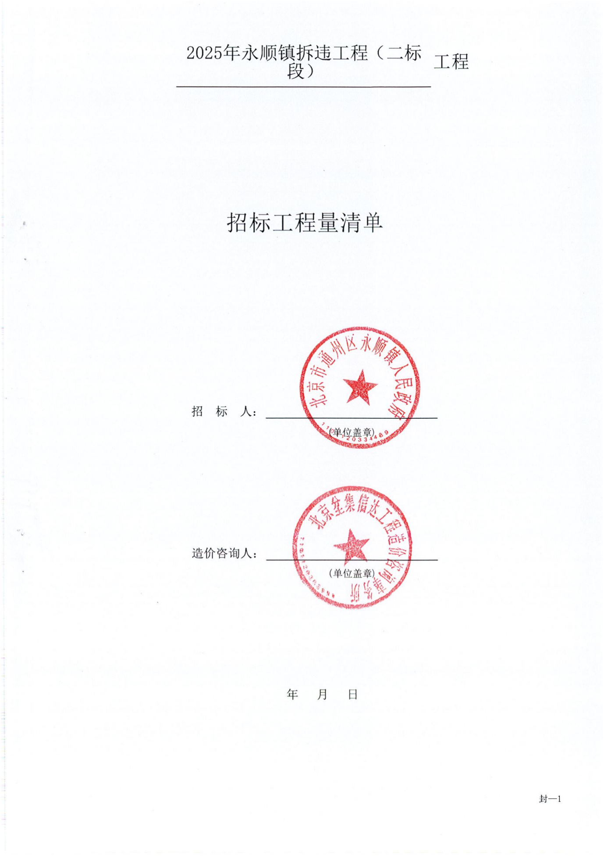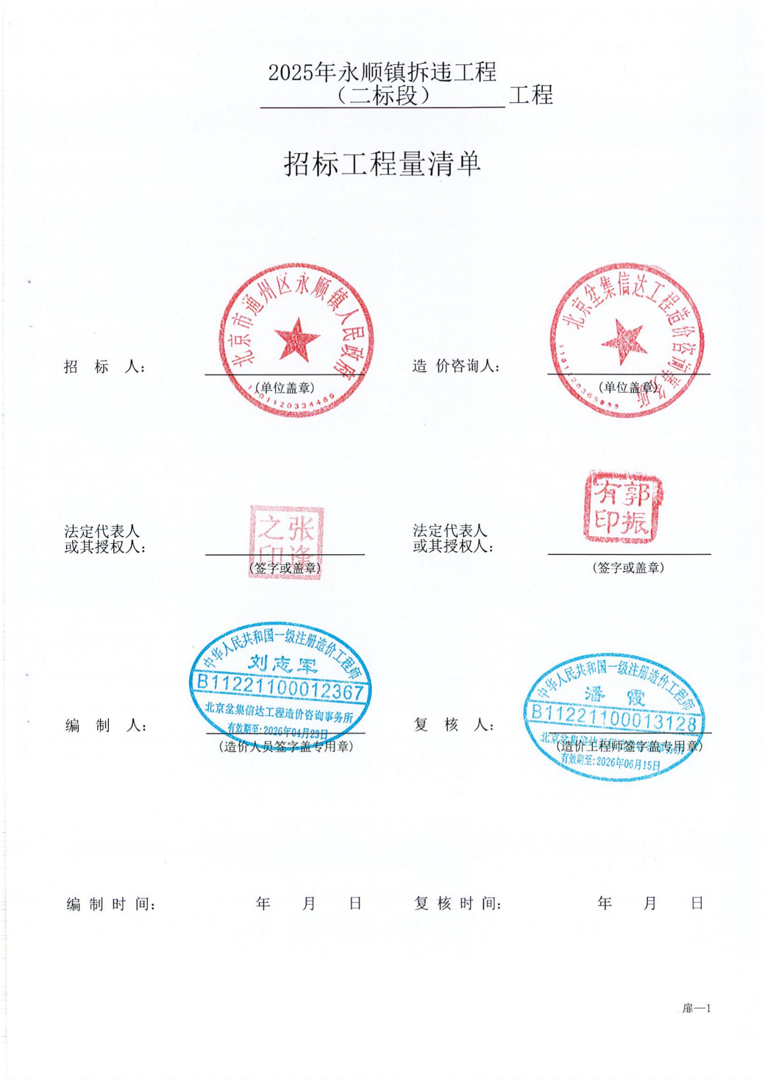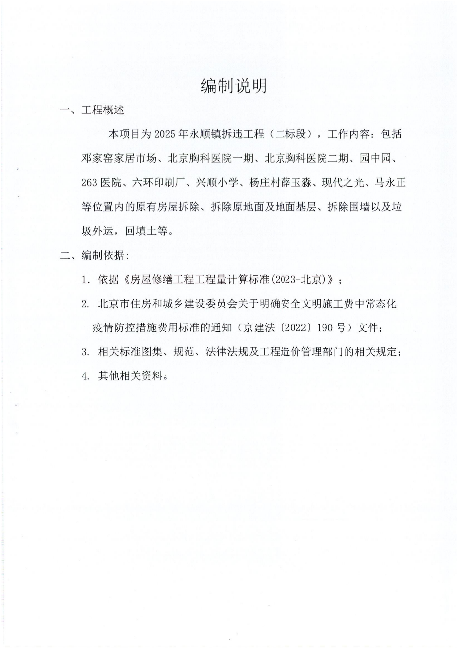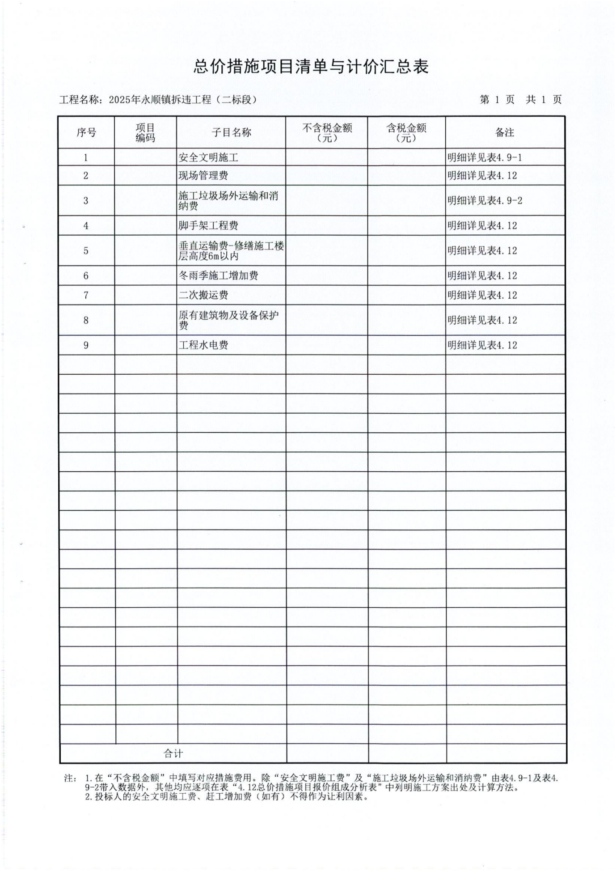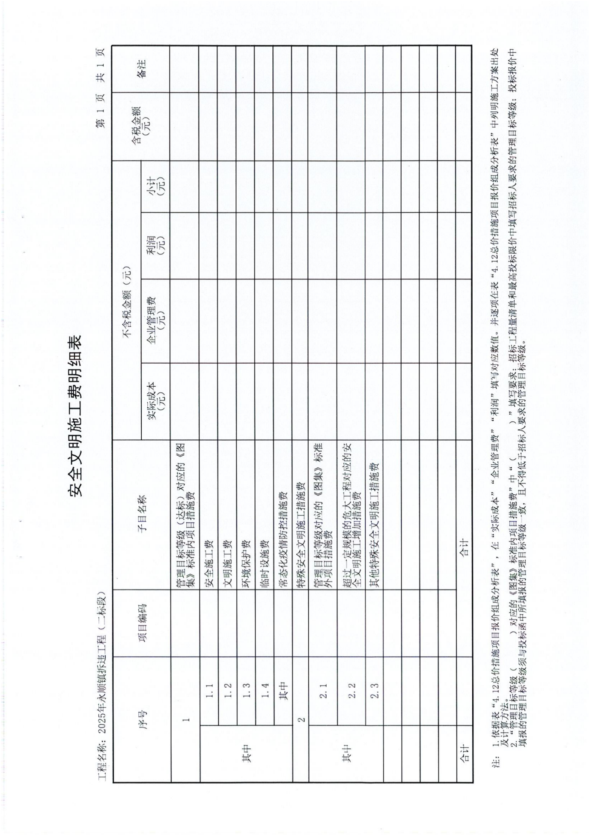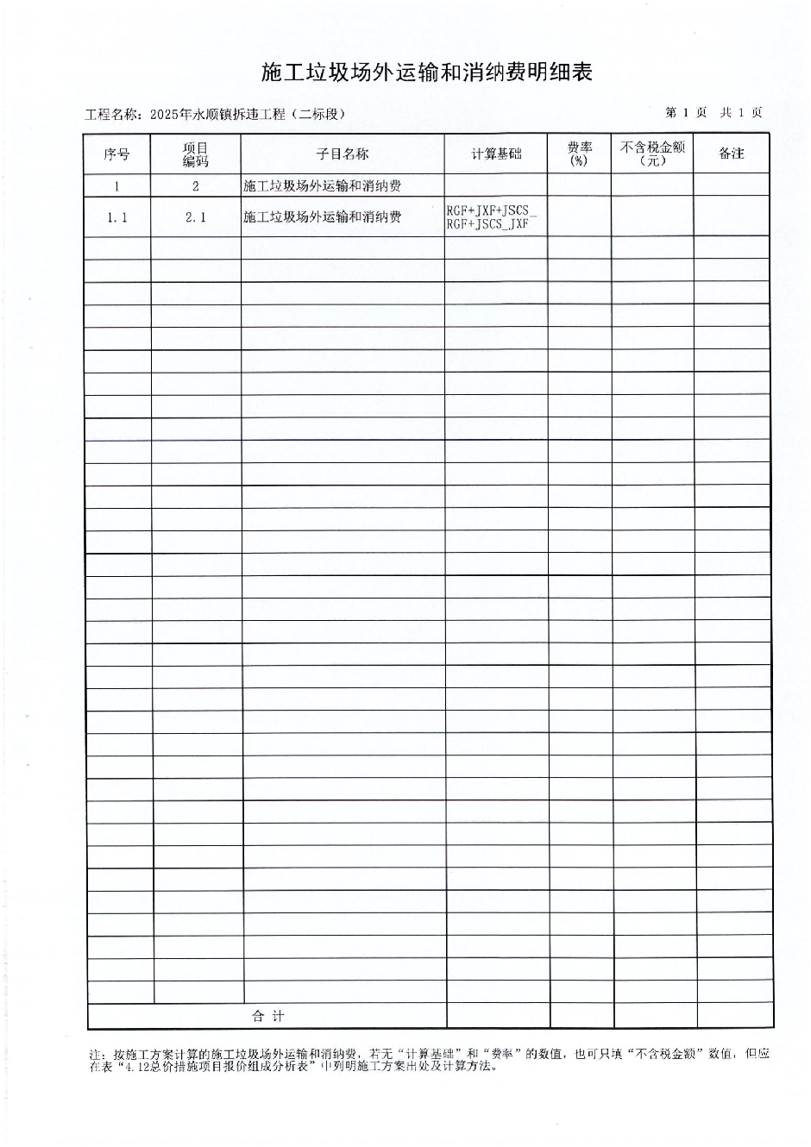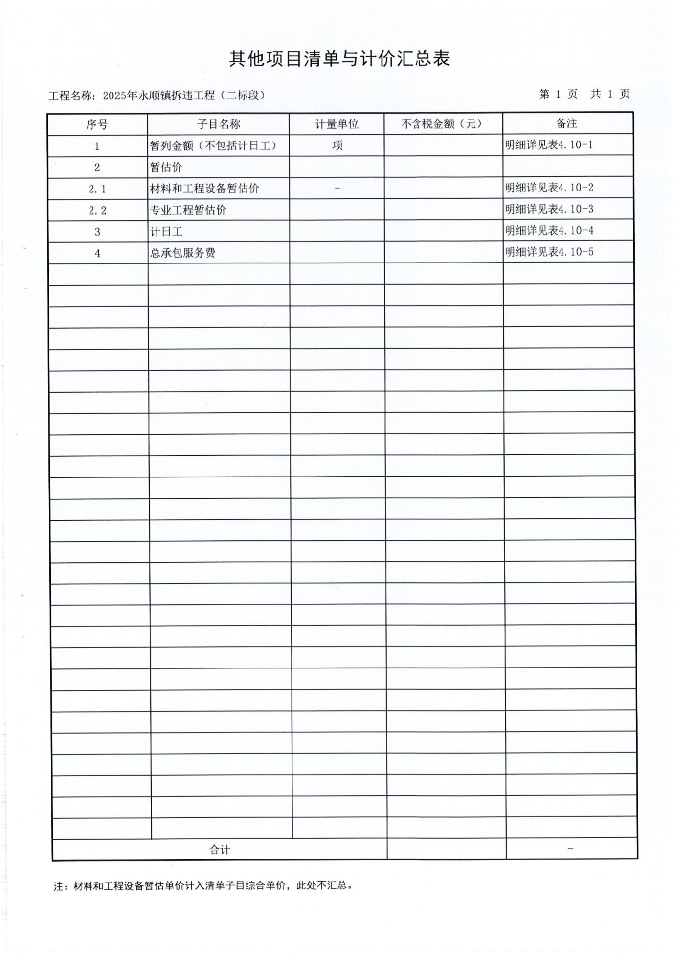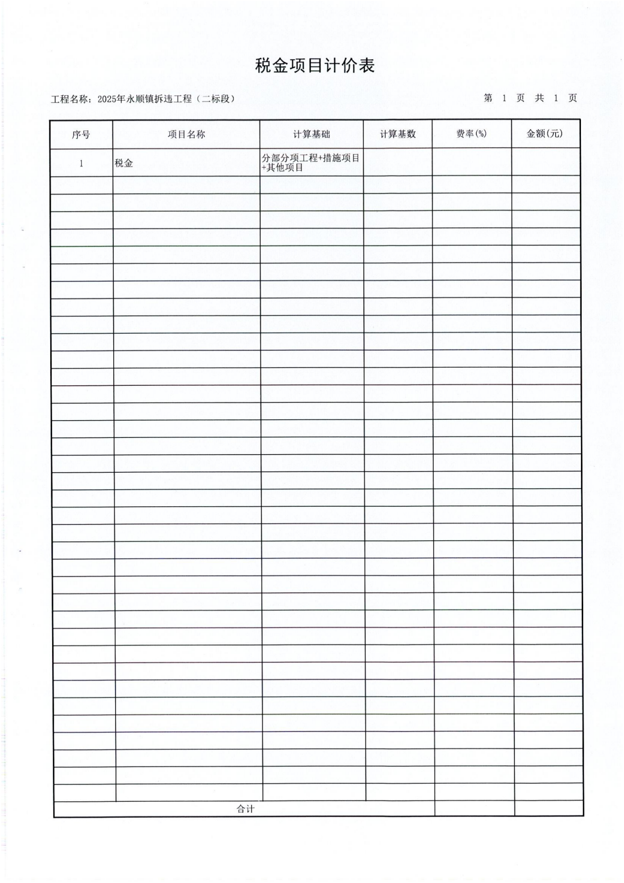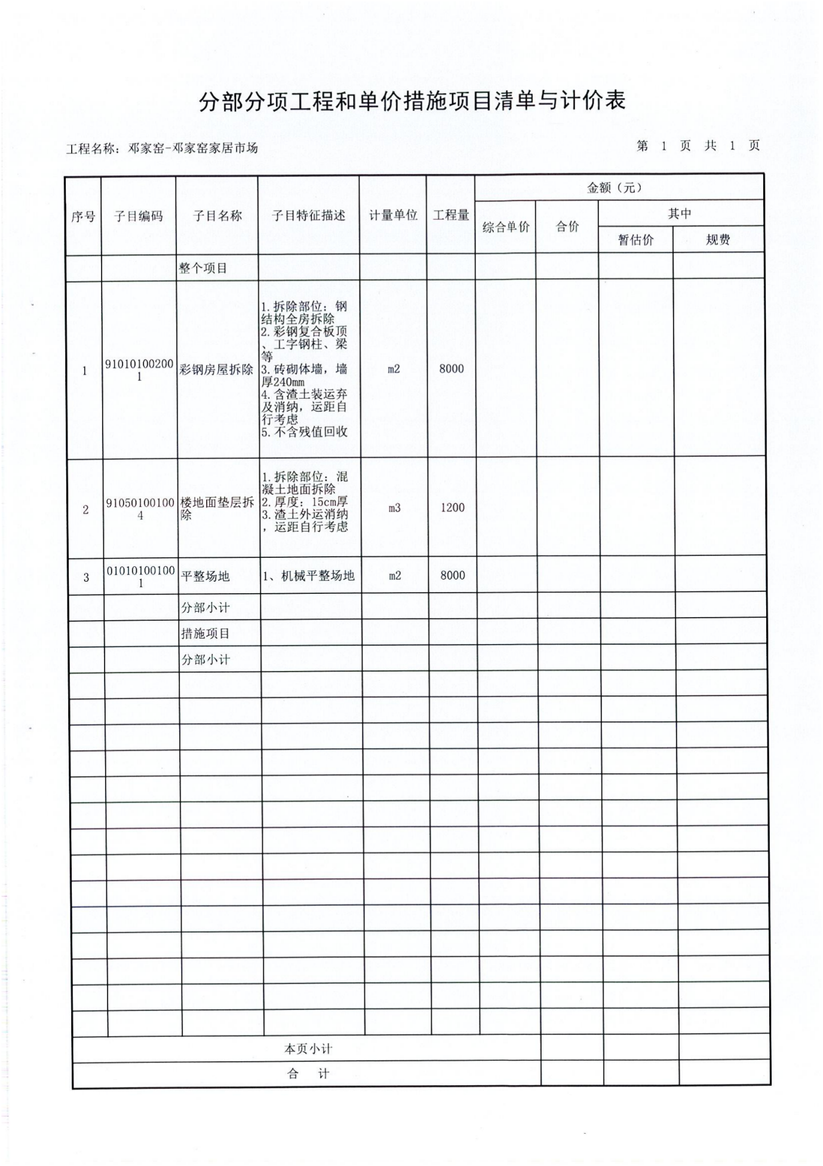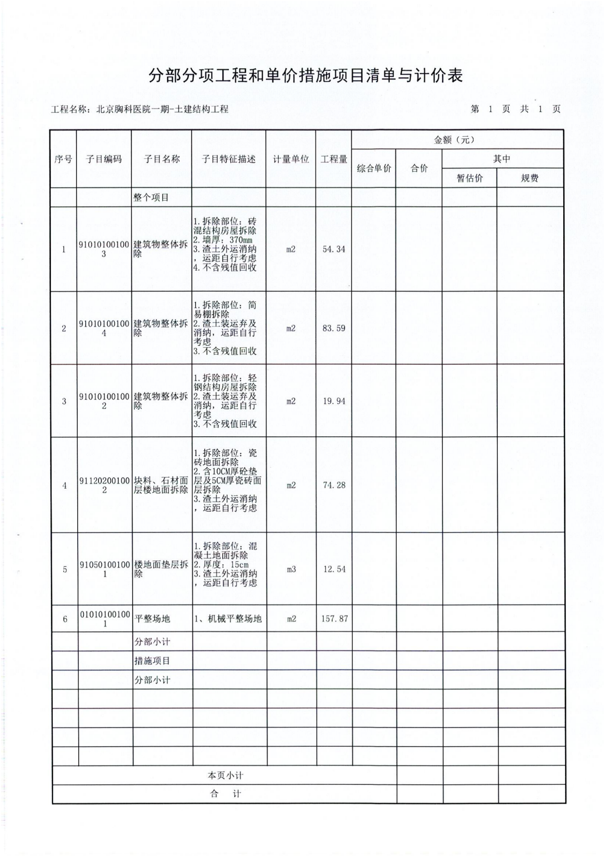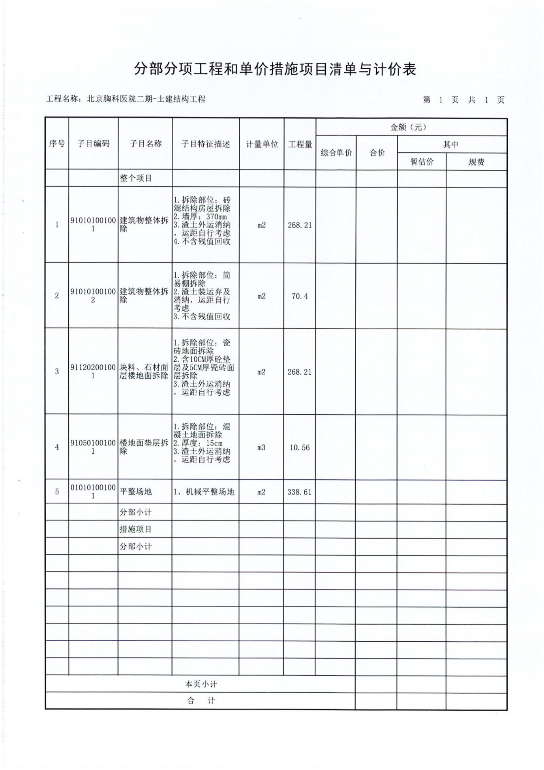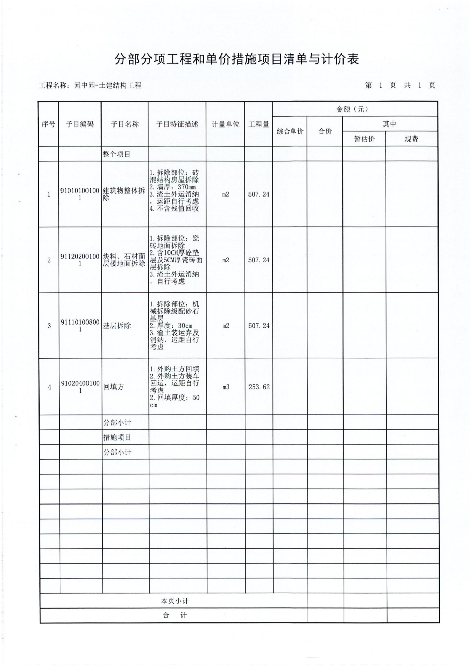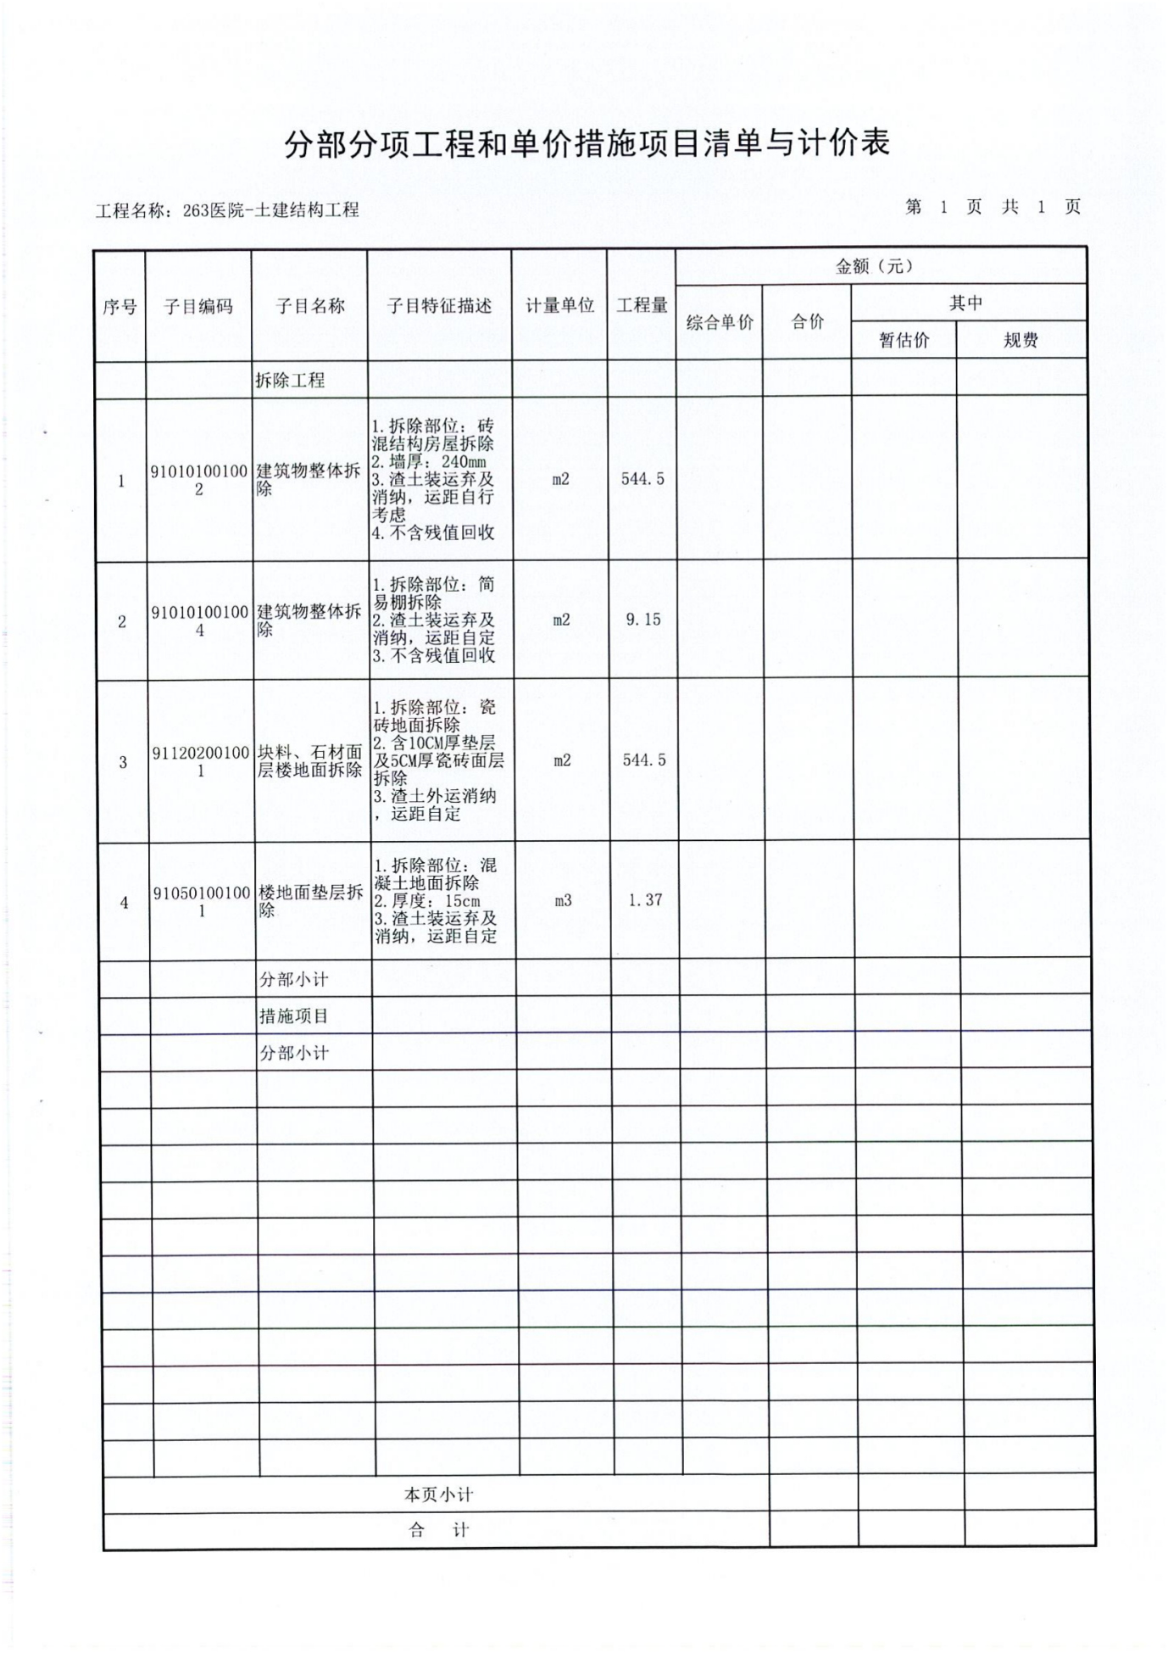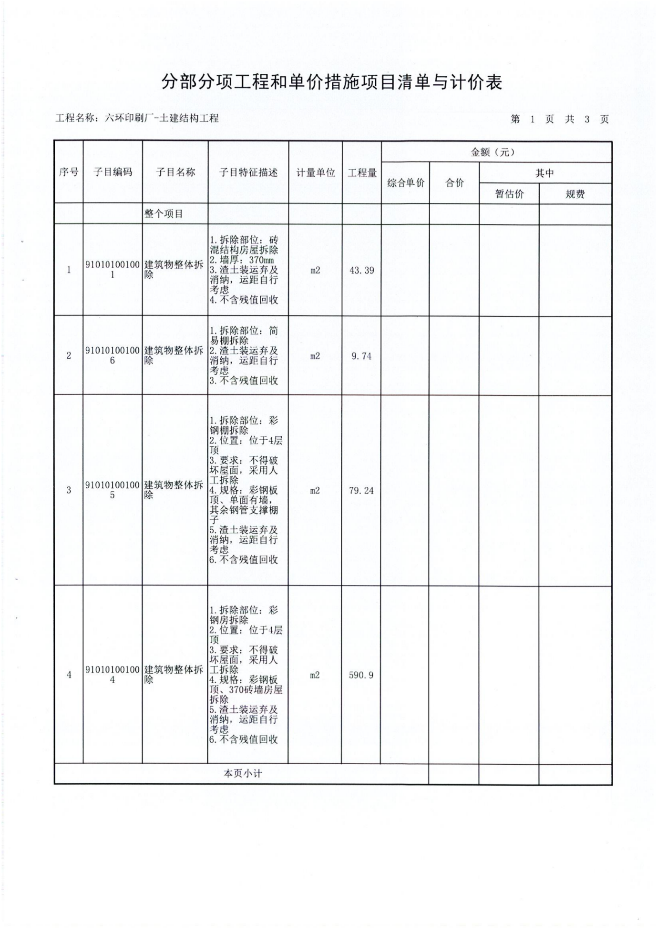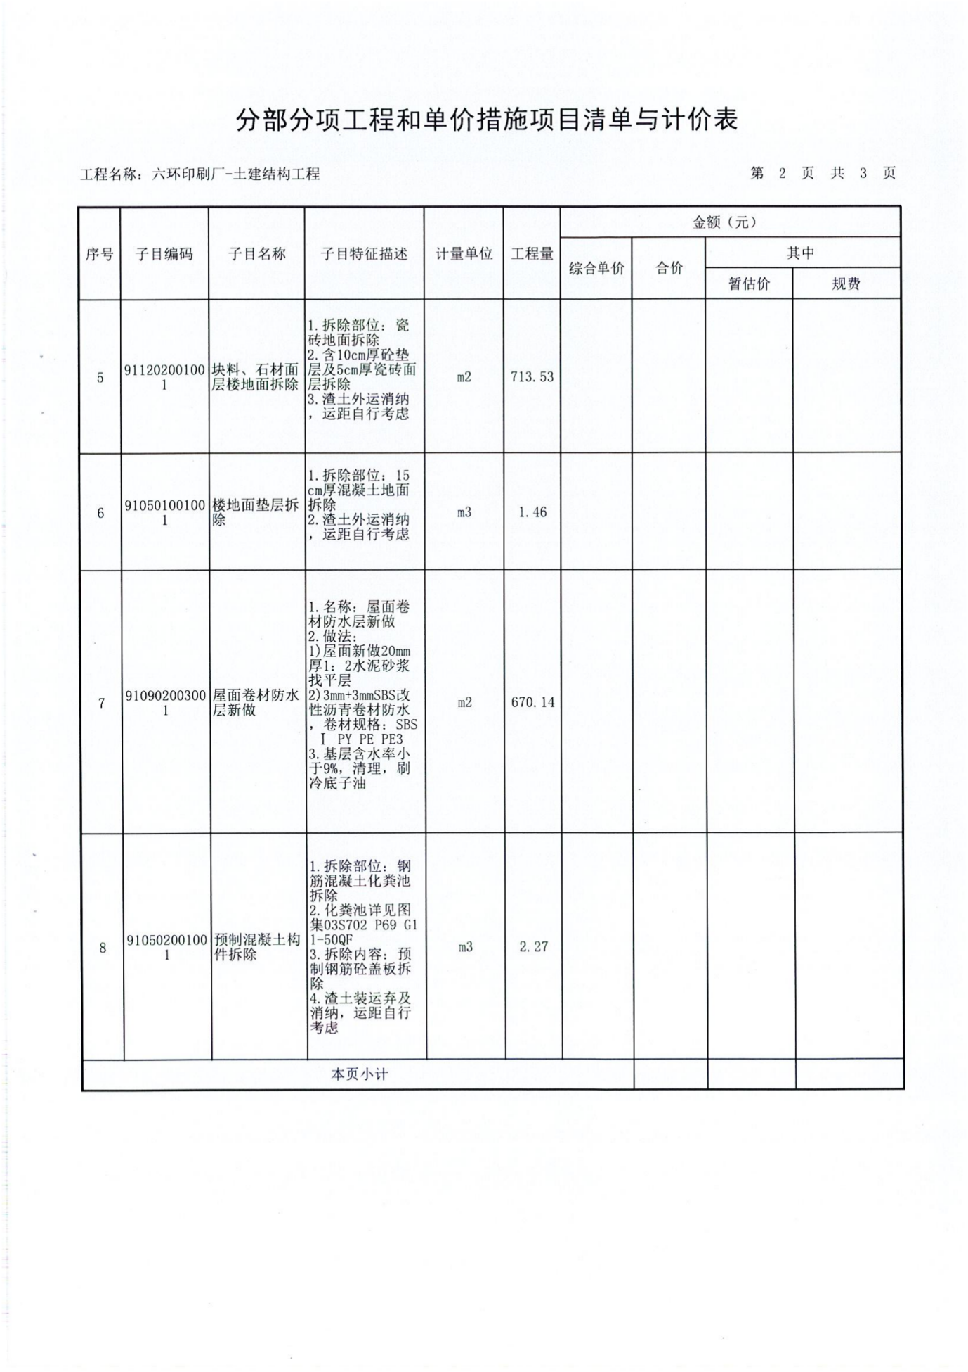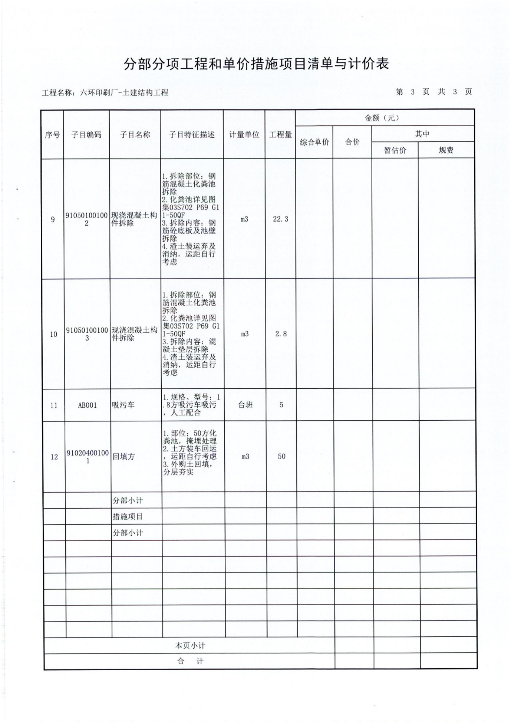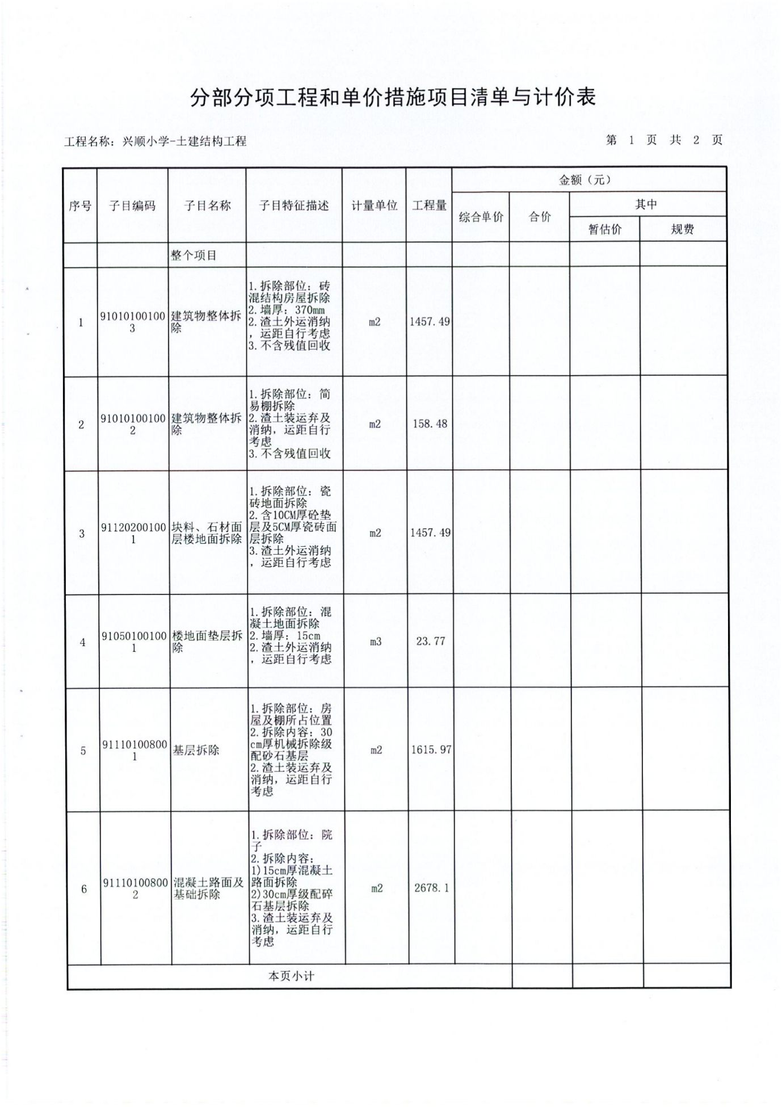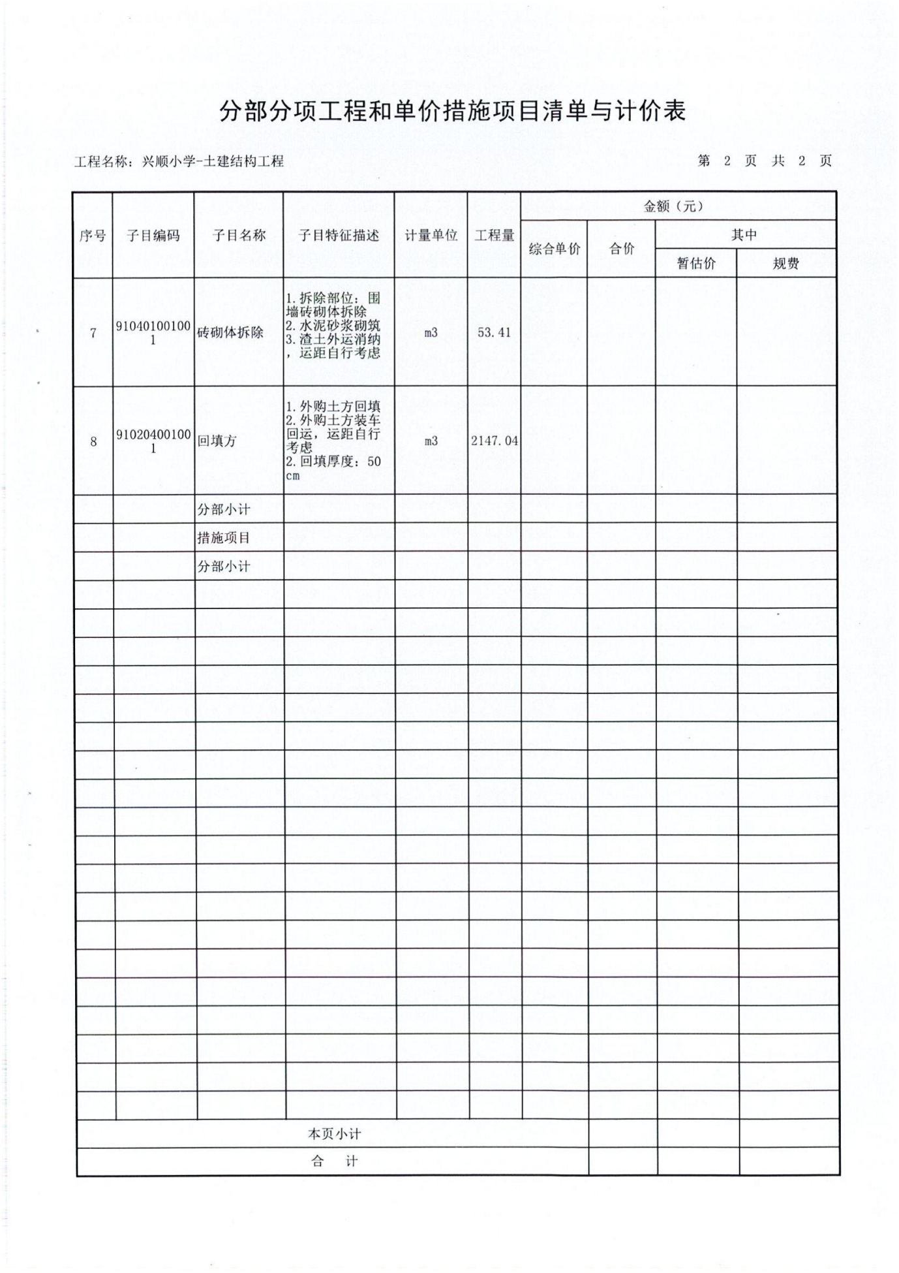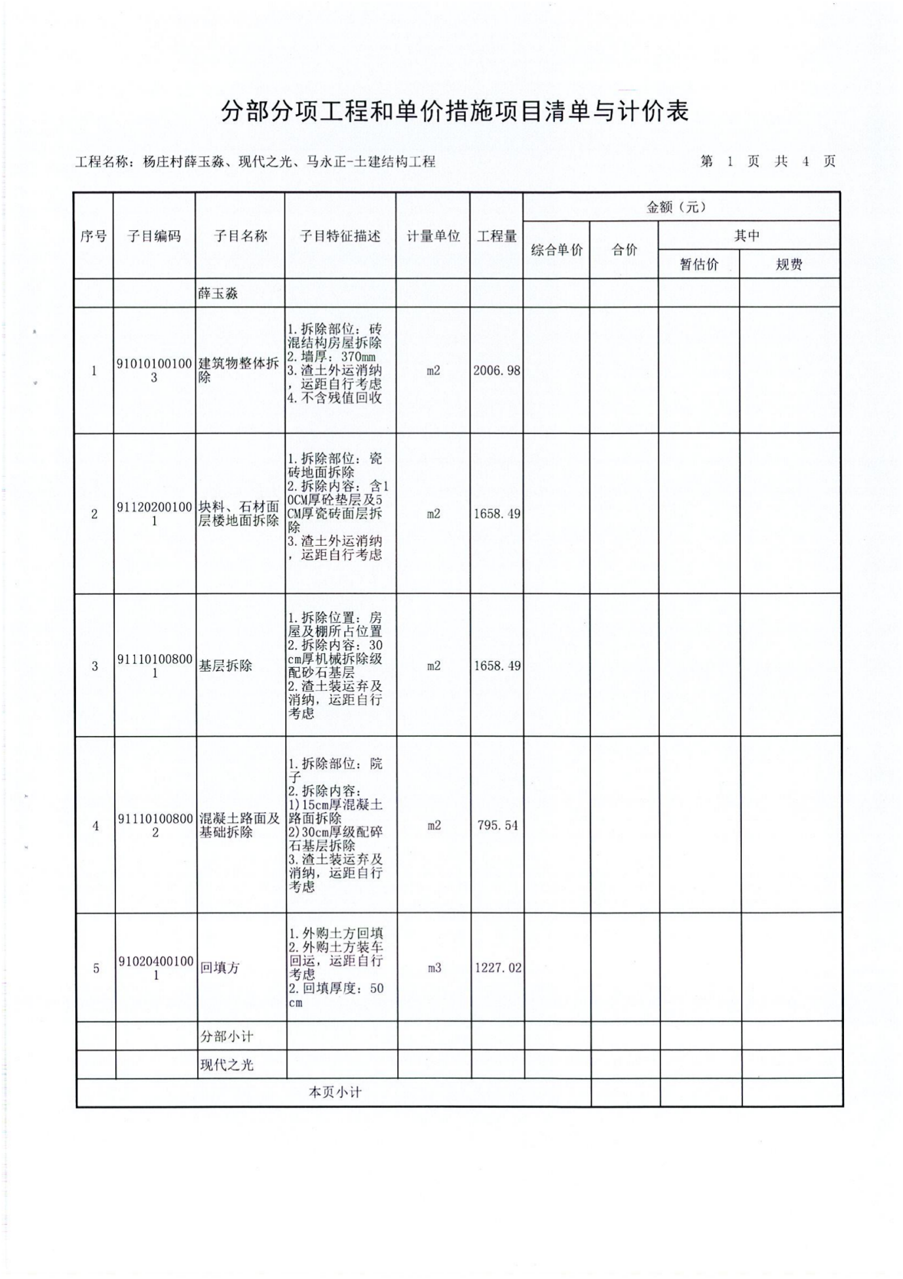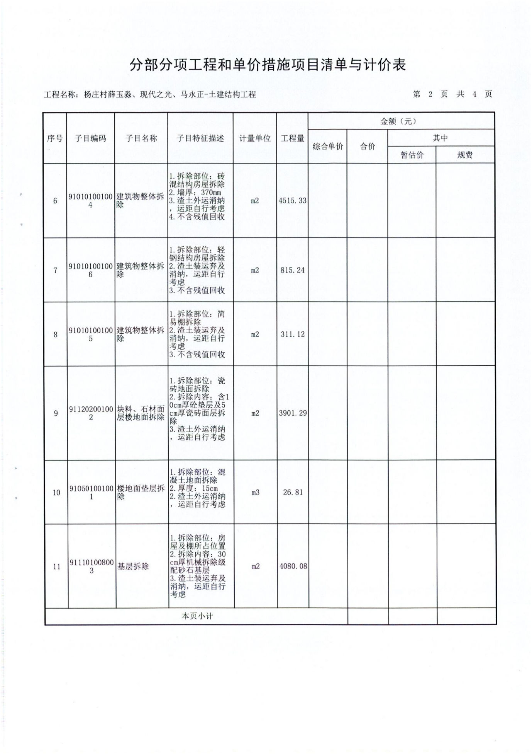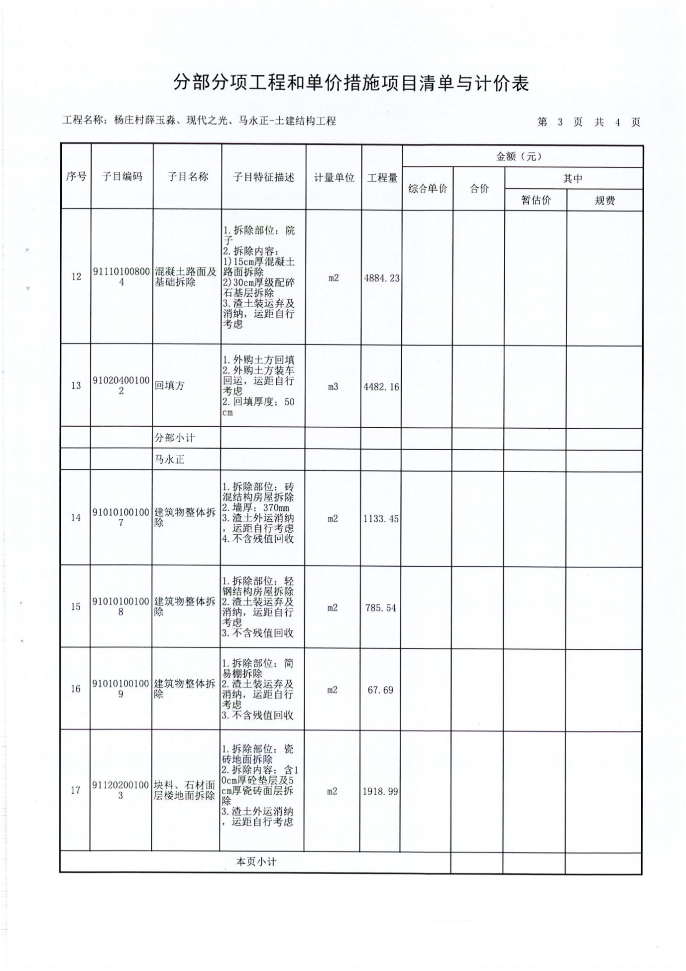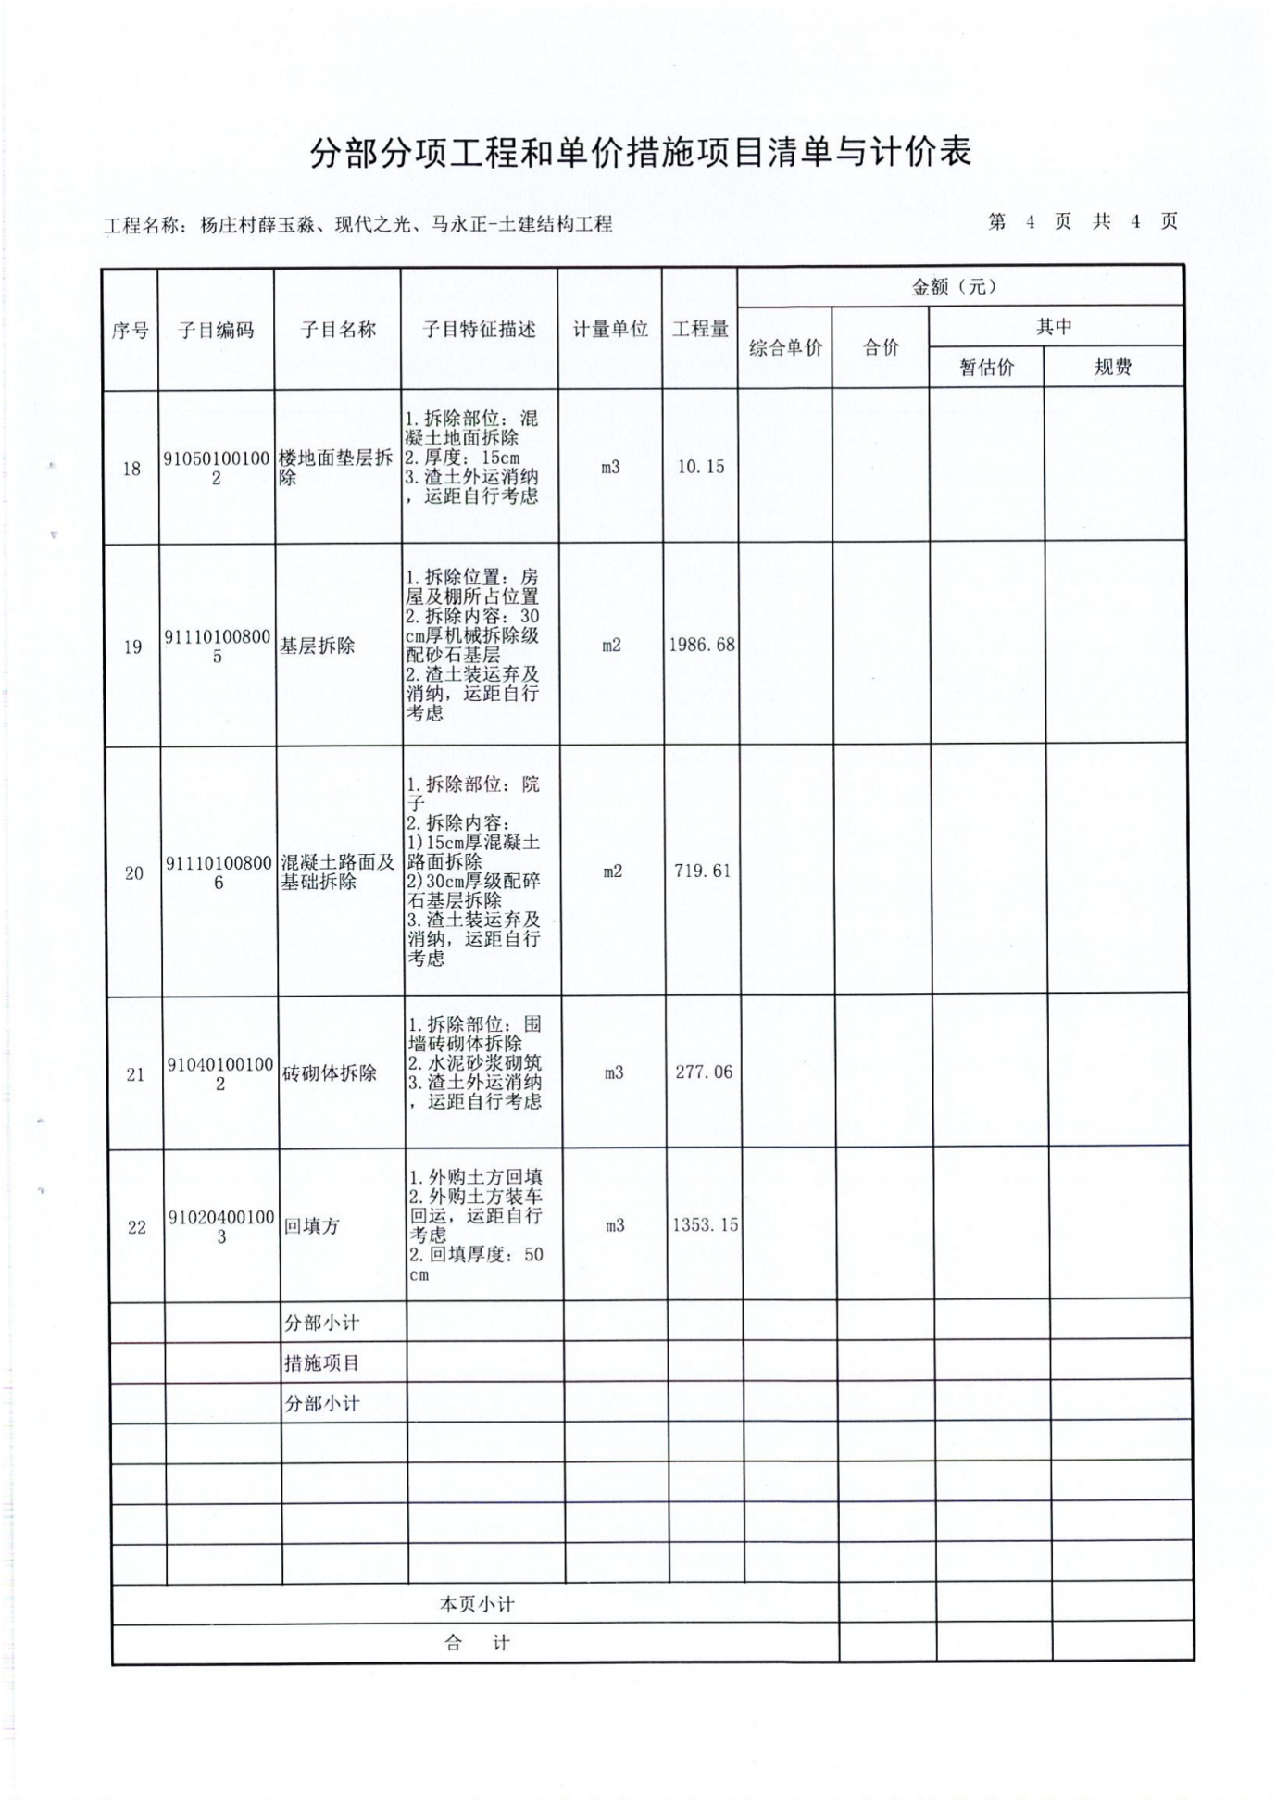

第五章 合同草案条款
（以下合同仅作为参考样本，最终以采购人审定版本为准）
委托拆除合同

甲方（委托方）：北京市通州区永顺镇人民政府
乙方（受托方）：
依据《中华人民共和国民法典》《中华人民共和国建筑法》及其他法律、行政法规，本着公平、公正、诚信的原则，为明确甲、乙双方在施工过程中的权利、义务及经济责任，经双方协商达成如下协议：

第一条 委托事项
1、甲方委托乙方负责 范围内拆除工程、修缮工程、渣土清运等工作，最终达到场清地净。
2、项目范围及项目规模：
2.1拆除范围：本项目工程量清单所示的全部内容。
2.2项目规模： 。
3、拆除质量要求：建筑物拆除、硬化地面破除。达到场地平整可销账的标准。保证现场树木、地下管线、地下文物完好无损。拆除过程中应文明施工防治扬尘，进行裸地苫盖（裸地苫盖材料指定为绿色遮阳网）。各类垃圾分类、清理和处置工作由乙方负责，按照可回收物、有害垃圾、其他生活垃圾和建筑垃圾实施分类堆放；按照减量化、资源化、无害化的原则，有序、有效推进垃圾分类处置工作。
4、合同履行期限： 。
5、项目进度：乙方自合同签订之日起按照甲方要求完成相关的拆除及修缮等相关工作。
6、完成拆除工作期限：接到甲方或监理单位的通知后24小时内必须进场，并完成围挡搭设（临街面必须采用新（初次使用）围挡，高度不低于1.8m，围挡采用钢质围挡板，外喷蓝色油漆。其他地方的围挡搭设，视现场情况而定，应保证功能和安全需要，现场管理须符合现行国家及北京市相关管理规定）。接到甲方拆除通知后，乙方须于接到拆除通知12小时内完成门窗拆除工作，于接到拆除通知8小时内完成屋顶拆除，于接到拆除通知2日内完成房屋的整体拆除；于拆除完成后3日内必须完成场地平整及渣土垃圾清运工作。
达不到以上工期要求，甲方有权解除本合同并不支付报酬，乙方必须无条件直接退场。
7、项目负责人
7.1甲方项目联系人负责向乙方传达甲方对工程的要求及指令，并负责将乙方需求向其主管领导反映。乙方项目负责人对整个工程项目负责，应对整个工程进度统筹安排和协调，负责处理突发事件及与甲方、征收单位和被征收人相关的协调工作等。
7.2项目负责人在施工过程中不得随意更换他人，如需更换应当书面通知甲方项目负责人，并经过甲方同意后更换他人，否则应当承担违约责任，并赔偿由此带来的一切损失。
- 因本合同履行过程中，可能涉及违法建筑的拆除程序，乙方需按照行政诉讼法中的程序要求及《北京市禁止违法建设若干规定》《北京市城乡规划条例》《中华人民共和国行政强制法》等要求规范拆除程序。
- 对于实施拆除行为的按照行政诉讼法中涉违查处及拆违案件的相关要求及中华人民共和国最高人民法院设定的规则，实施拆除行为，包括但不限于禁止夜间拆除，全程清晰录像，做好物品清登保管等工作。

第二条 合同的组成及解释顺序
①合同补充协议；②本合同；③中标（成交）通知书；④竞争性磋商文件及竞争性磋商补遗文件；⑤响应文件。
本合同自甲、乙双方盖章签字后生效，其中任何一方未经对方书面同意不得随意更改。如有未尽事宜，经双方友好协商，另订补充协议，补充协议与本合同具有同等的法律效力。构成本合同的各类文件互为解释和补充，如有冲突或不一致之处，按时间顺序进行判定，并以签字或发布时间在后者为准。
如乙方发现任何合同文件的组成部分之间有任何不一致或歧义时，应及时以书面方式向甲方并指出不一致或歧义之处。甲方有权就此发出有关指令予以解释，该指示为最终决定，乙方应予遵守，并不得以遵照该指令为由向甲方索偿任何额外费用或要求延长工期。
第三条 甲方的义务
1、甲方委托乙方负责合同内容的具体实施；
2、甲方根据工程进度、实际工作量确定结算金额，按照本合同约定的付款方式向乙方支付相应的费用；
3、向乙方明确需要拆除和修缮的范围、完成时间；
4、甲方应对乙方拆除清运工作给予监督、检查；
5、甲方在乙方完成拆除清运工作后负责场地的验收工作。

第四条 乙方的义务
1、乙方应具备符合该项目要求的有效的企业资质，不得委派无资质人员从事房屋拆除工作，否则乙方应当向甲方支付合同报酬的20%作为违约金，并赔偿由此造成的全部损失。
2、乙方委派 作为本工程的专职项目经理，同时委派 作为本工程的专职安全员。项目经理和安全员应具备符合工程要求的有效的资格证书，并在甲方备案。
3、乙方负责拆除范围内所有房屋、构筑物及附属物进行拆除、硬化地面破除、清运及修缮等工作。
4、乙方须编制施工方案，包括环保方案及安全施工方案和各项应急预案，施工方案须经乙方专职项目经理和甲方项目负责人签字批准。
5、在项目实施过程中乙方应每天按甲方规定的时间向甲方反馈当天经甲方或监理人员确认后的各类相关信息。（包括但不限于拆除内容、修缮内容、拆除进度等）
6、乙方应负责阻止与项目现场无关的任何未经授权的人员进入现场。乙方所有工作人员必须统一着装，佩戴工作证，佩戴安全帽。
7、在施工中严格遵照《拆除工程安全技术要求》（本协议附件一）及《拆除工程安全环保协议书》（本协议附件二）及甲方要求执行，防止出现人员伤亡情况。安全员在拆除施工过程中实行全程旁站制度，即安全员拆除全过程现场监督。拆除工作中发生的人身伤亡或财产损失等事故，由乙方及时处理并承担责任，与甲方无关。
8、严格按照《北京市城市房屋拆迁施工现场防治扬尘污染管理规定》《〈北京市城市房屋拆迁施工现场防治扬尘污染管理规定〉实施细则》以及《北京市房屋拆迁工地环保管理办法》施工，因违反相关规定而受到的行政处罚由乙方承担。乙方须按照有关规定做好工地的防止扬尘污染工作。在拆除房屋过程中要在作业区设置高度不低于1.8米的有一定强度安全稳定的围挡，拆除作业时必须做到边拆除边洒水，浇透一间，拆除一间。房屋渣土要求及时清运，不能及时清运的应采取防止扬尘的措施，严格控制扬尘污染，遵守政府部门环保规定。
9、对已经拆除完毕的房屋要加强安全和卫生管理，特别是有关水、电、煤气等的管理。乙方不得将应拆除房屋自用或交由他人使用。
10、在拆除实施过程中乙方有责任保护地上或地下管线的完整性，在拆除范围内地上或地下管线受损而产生的损害赔偿、行政处罚等费用均由乙方自行承担。
11、拆除过程中拆除现场出现安全责任事故（如：着火、漏电、漏水、倒塌、人员伤亡等），由乙方及时处理并承担责任，与甲方无关。
12、乙方在拆除实施过程中因失误或故意（包括但不限于错拆、误拆、超出范围拆除或将不属于拆除范围内的房屋或物品损坏的）造成国家公共设施的损坏、集体和个人财产的损失，由乙方自行负责赔偿全部损失。
13、乙方在拆除中应当对现场文物及对考古、地质研究有价值的物品妥善保护，在发现12小时内向甲方和当地文物保护部门书面汇报，不得虚报或随意拆除，造成损失的由乙方自行承担。
14、乙方在承担拆除区域内全面负责并按甲方或监理单位的要求进行施工，未达到甲方要求的拆除及修缮标准，乙方应无条件返工。
15、乙方必须具有与本工程相应的资质及安全生产许可证，承接工程后，不得以任何形式再次转包，更不得将工程转包给个人，否则乙方应当向甲方支付合同报酬的20%作为违约金，并赔偿由此造成的全部损失。
16、乙方在工程实施过程中，应无条件接受甲方提出的拆除及围挡要求，拆除及修缮完成后，主动向甲方提出书面验收申请。
17、甲方或监理单位发现乙方有拆除或修缮不到位的情况时，提出整改要求达二次以上，乙方仍未采取整改措施的，有权要求乙方每次支付5000元的违约金。
18、乙方在进行渣土清运消纳过程中，应该按照法律法规规定进行清运、消纳。与相关主管部门的协调工作应自行解决（如道路遗洒、办理营运证等）。
19、如果拆除现场水表、电表丢失，每丢失一块乙方需向甲方支付违约金500元。
20、实施拆除行为未按照行政法律规定进行规范性操作的，乙方需向甲方支付合同总价款的10%作为违约金。
21、 未按照行政法律规定实施拆除行为导致甲方行政诉讼中被认定拆除行为违法的，甲方败诉所承担的损失有权向乙方主张。
第五条 合同价款、结算价款及支付
1、合同价款：
暂定金额（大写）： ，（小写）￥： 元。根据甲方工作安排，最终结算金额以最终评审金额为准。上述费用包括但不限于人工费、材料费、机械费、渣土清运费、安全及环保措施费、场地破除及平整费、专家评审费、会务费、管理费、利润、税金以及需要向政府部门缴纳的相关费用等所需的全部费用。
2、合同支付：完成全部工程内容，并通过竣工验收后，双方需按实际完成工作量据实结算，待财政性资金到账并经镇财经会确认后60个工作日内，甲方按结算评审后的金额向乙方一次性拨付。
3、在甲方向乙方支付款项之前，乙方应按甲方要求及时向甲方提供合法、正规、有效的增值税专用发票，否则甲方有权拒绝付款且不承担任何违约责任。
4、甲方收到结算报告后30日内完成审核工作。
第六条 违约责任
1、甲方的违约责任
非因乙方原因，甲方违反协议第三条规定的义务之一给乙方造成损失的，甲方承担赔偿责任。
2、乙方的违约责任
拆除及修缮作业施工中，乙方违反法律法规或违反本协议及其附件约定，甲方可以要求乙方承担违约责任，并承担由此给甲方或第三方造成的损失的赔偿责任。
（1）乙方必须按合同规定的期限完成拆除及修缮任务，由于自身原因导致延期交地的，按每延期一天支付违约金人民币5000元，并承担一切的经济和法律责任。如乙方工作不符合甲方要求，甲方有权责令乙方返工，返工增加的费用由乙方自行承担。
（2）乙方因自身原因延期交地超过10天的，甲方有权解除合同，已完成工程量按照合同约定的单价减半结算、支付。
（3）乙方在施工过程中应文明施工，不定期洒水防止扬尘，安全施工，发生安全事故、环境污染事故及其他人身或财产损失的，乙方必须承担一切的经济和法律责任，并无权向甲方追偿。
（4）乙方在施工工作后必须清理干净施工场地上所有建筑垃圾，直至甲方确认已达到验收条件。若未清理干净，视为验收不合格，应无条件返工，若因此延期交地还应承担第（1）项约定的违约责任。
（5）乙方违规、违章作业造成安全隐患尚未造成实际损失的，经甲方指出不立即整改的，甲方有权按照2000元/次直接扣除乙方违约金。在该项目履约期间，乙方存在违规操作致使相关责任部门对其进行行政处罚的，由乙方自行承担责任。如给甲方造成损失的，乙方应承担全部责任。
（6）乙方因不及时将已腾空的房屋拆除造成房屋回占或挪用现象，每发生一户房屋回占或挪用现象，甲方从拆除服务费中直接扣除1万元违约金；如违约金不足以弥补甲方损失的，乙方承担由此给甲方造成的各项损失。
（7）乙方擅自将甲方委托的拆除及修缮工作转委托或转包给他人的，甲方有权单方面解除本合同，尚未支付的费用不再支付。
（8）若乙方私自拆除合同范围外的建筑物、构筑物、附属物等，与甲方无关，甲方拒绝支付任何费用，同时乙方按照被拆除建筑、构筑物、附属物的实际评估价值进行赔偿，并承担甲方因此支出（如有）的一切费用（包括但不限于律师费、诉讼费、赔偿金等）。
（9）本合同项下乙方需要支付的违约金、赔偿金、损失等费用，甲方有权自乙方的应付款项中直接予以扣除。

第七条 争议的解决
甲、乙双方同意，如果发生争议，应当友好协商解决。如协商不成按照以下第1种方式解决：
1、由北京市通州区人民法院管辖此案。
2、任何一方均有权将争议提交北京市仲裁委员会，按照提交仲裁时该会现行有效仲裁规则进行仲裁，仲裁裁决是终局的，对甲乙双方均有约束力。
第八条 协议的生效
本协议一式 六 份，甲方执三 份，乙方执 三 份。自双方签字盖章之日起生效。均具有相同法律效力。
第九条 附件
本协议附件与本协议具有同等法律效力，本协议书以下材料作为本协议书的附件：
1、《拆除工程安全技术要求》（附件一）；
2、《拆除工程安全环保协议书》（附件二）；
3、已标价工程量清单（附件三）
4、施工范围图纸（如有）

（以下无正文）

（此页无正文，系合同签署页）

甲方： 乙方：

法定代表人：（签字或盖章） 法定代表人：（签字或盖章）

委托代理人（签字）： 委托代理人（签字）：

联系电话： 联系电话：

合同签订日期： 年 月 日
合同签订地点：北京市通州区永顺镇人民政府
附件一：
拆除工程安全技术要求
施工过程中应严格执行国家及北京市有关安全规范、条例、命令。根据拆除工程特点，特定以下现场施工安全技术要求：
1、进入现场的施工人员必须持证上岗，佩戴明显标志牌。
2、对于复杂的拆除工程应编制施工方案，一般拆除工程应有口头或书面安全交底。
3、实行逐级安全技术交底制度，每个进场施工人员必须进行安全技术交底，并配齐安全防护工具，进入施工现场必须佩戴安全帽，高空作业必须系好安全带。
4、现场应设有专职安全检查员，环保监督员各一名。
5、保持安全的现场施工环境，非施工人员禁止入内，现场防护设施、安全标志应齐全有效，未经许可不得擅自移动或拆除。
6、杜绝立体交叉作业，高空作业时应有专人指挥，设警戒人员，杜绝非施工人员靠近。
7、施工过程中应保护现场用水、用电、天然气、电信线路等公共设施的安全。
8、施工场地应做到室内地坪不能有大量的砖、瓦、碎石和跑冒漏水、漏电现象，达到甲方验收标准。
9、集中回收存放电表、水表、水表井盖及圈。
10、拆除建筑物应自上而下进行，禁止数层同时拆除。当拆除某一部分的时候，应该防止其他部分的倒塌。
11、拆除建筑物过程中，现场照明不得使用被拆除建筑物中的配电线路，应另外设置配电线路。
12、拆除建筑物的标杆、楼梯和楼板等，应该和整体程度相配合，不能先拆除建筑物的承重支柱和横梁，要等待它所承担的全部结构和荷重拆掉后才可以拆除。
13、拆除建筑物一般不采用推倒方法，遇有特殊情况必须采用推倒方法的时候，必须遵守下列规定：
（1）砍切墙根的深度不能超过墙厚的1/3，墙的厚度小于两块半砖时，不许进行掏掘。
（2）为防止墙壁向掏掘方向倾倒，在掏掘前，要用支撑撑牢。
（3）建筑物推倒前，应发出信号，待所有人员远离建筑物高度2倍以上的距离后，方可进行。
（4）在建筑物倒塌范围内，有其他建筑物时，严禁采用推倒方法。
14、在高处进行拆除工程，要设置流放槽，以便散碎废料顺槽流下。拆下较大的或者沉重的材料，要用吊绳或者起重机械及时吊下或运去，禁止向下抛掷。拆卸下来的各种材料要及时清理，分别堆放在一定位置。
15、拆除石棉瓦及其他轻型板屋面时，严禁施工人员直接踩踏在石棉瓦及其他轻型板上进行工作，必须使用移动板梯，板梯上端必须挂牢，防止高处坠落。

乙方：

法定代表人： （签字或盖章）

年 月 日
附件二：
拆除工程安全环保协议书
甲方： 北京市通州区永顺镇人民政府
乙方：
为确保 安全、按期完成。甲、乙双方根据国家及北京市有关安全规范、条例、命令及工程需要，制定安全责任书，明确双方安全责任，共同遵照执行。
一、甲方责任
1、甲方负责向乙方明确拆除范围及时间。
2、甲方指派现场管理人员，负责监督乙方拆除过程中安全、环保工作执行情况，并对发现的问题，存在的隐患，提出处理意见，对严重违章者，甲方有权做出停工处理。
二、乙方责任
（一）安全责任
1、按照甲方拆除范围及时间，组织人员进场施工。
2、负责制定拆除工程现场安全操作规程，对施工人员进行安全交底，按安全程序施工并指派现场安全检查员。
3、建立完善施工现场安全组织机构，明确岗位、职责。
4、接受甲方提出的安全处理意见，并及时改正。
5、拆除施工中发生的一切不安全情况与甲方无关。
6、违反国家规定的安全操作规程，造成意外事故，由乙方负责。
7、出现断水、断电及扰民问题，由乙方自行解决。
8、拆除现场出现安全责任事故（如：着火、漏电、漏水、倒塌、伤人等），其责任和损失由乙方承担。
9、乙方制定《拆除工程安全技术要求》（附件一）并据此向乙方进行安全交底。
（二）环保责任：
1、制定拆除施工方案，提出具体的防止扬尘、渣土清运等环保措施，明确征收工地具体的环保要求和环保责任人。
2、拆除工地外围应当设置围挡，防止物料、渣土遗撒，并及时清理工程外围道路遗撒的渣土，适当洒水，防止扬尘。征收工地围挡高度不得低于1.8米。
3、拆除工地应经常保持清洁卫生，拆除房屋过程中应当随拆随洒水，避免大量扬尘。对拆除楼房的施工垃圾，必须设置封闭式临时专用垃圾道或者采用容器吊运，严禁随意凌空抛撒。
4、拆除工地渣土应当设专门人员管理，定期洒水和苫盖，并配备必要的洒水、排水设施。征收工地的垃圾应当及时清运，遇特殊情况暂存时应得到甲方现场管理人员的认可，在指定地点集中堆放，要求有围挡、有苫盖。
5、渣土清运车辆应当按照规定装载，装载的垃圾渣土高度不得超过车辆槽帮上沿，并应当苫盖严密，沿途不得遗撒。拆除工地出口应当设置冲洗车轮的设备，确保出入车辆不带泥。
（三）文明施工：
1、乙方施工人员应着装整齐，佩戴统一标志，戴安全帽。
2、乙方应保证施工现场内、外清洁卫生，交通道路畅通。
3、乙方应保证在用市政、公用设施完好、畅通。
4、施工现场主要出入口设立标牌，明确征收人、施工单位、环保负责人、拆除期限。
5、乙方施工中现场扬尘、噪音污染及渣土清运等环保措施，严格按《施工方案》规定执行，确保符合北京环境保护法律规定的相关标准。
本拆除工程安全环保协议书一式肆份，甲乙双方各执贰份，由甲、乙双方代表签字或加盖公章后生效。
甲方： （盖章）： 乙方： （盖章）
法定代表人（签字或盖章）： 法定代表人（签字或盖章）：
委托代理人（签字）： 委托代理人（签字）：
年 月 日 年 月 日
第六章 响应文件格式

供应商编制文件须知
1、供应商按照本部分的顺序编制响应文件，编制中涉及格式资料的，应按照本部分提供的内容和格式（所有表格的格式可扩展）填写提交。
2、对于竞争性磋商文件中标记了“实质性格式”文件的，供应商不得改变格式中给定的文字所表达的含义，不得删减格式中的实质性内容，不得自行添加与格式中给定的文字内容相矛盾的内容，不得对应当填写的空格不填写或不实质性响应，否则响应无效。未标记“实质性格式”的文件和竞争性磋商文件未提供格式的内容，可由供应商自行编写。
3、全部声明和问题的回答及所附材料必须是真实的、准确的和完整的。

第六章 响应文件封面（非实质性格式）

响 应 文 件

项目名称:
项目编号/包号：

供应商名称：

1 满足《中华人民共和国政府采购法》第二十二条规定

1-1 营业执照等证明文件

1-2 供应商资格声明书
供应商资格声明书

致：采购人或采购代理机构
在参与本次项目磋商中，我单位承诺：
（一）具有良好的商业信誉和健全的财务会计制度；
（二）具有履行合同所必需的设备和专业技术能力；
（三）有依法缴纳税收和社会保障资金的良好记录；
（四）参加政府采购活动前三年内，在经营活动中没有重大违法记录（重大违法记录指因违法经营受到刑事处罚或者责令停产停业、吊销许可证或者执照、较大数额罚款等行政处罚，不包括因违法经营被禁止在一定期限内参加政府采购活动，但期限已经届满的情形）；
（五）我单位不属于政府采购法律、行政法规规定的公益一类事业单位、或使用事业编制且由财政拨款保障的群团组织（仅适用于政府购买服务项目）；
（六）我单位不存在为采购项目提供整体设计、规范编制或者项目管理、监理、检测等服务后，再参加该采购项目的其他采购活动的情形（单一来源采购项目除外）；
（七）与我单位存在“单位负责人为同一人或者存在直接控股、管理关系”的其他法人单位信息如下（如有，不论其是否参加同一合同项下的政府采购活动均须填写）：
序号 | 单位名称 | 相互关系
1
2
…

上述声明真实有效，否则我方负全部责任。

供应商名称（加盖公章）：______
日期：____年____月____日
说明：供应商承诺不实的，依据《政府采购法》第七十七条“提供虚假材料谋取中标、成交的”有关规定予以处理。

2 落实政府采购政策需满足的资格要求（如有）

2-1 中小企业政策证明文件
说明：
（1）如本项目（包）不专门面向中小企业预留采购份额，供应商无须提供《中小企业声明函》或《残疾人福利性单位声明函》或由省级以上监狱管理局、戒毒管理局（含新疆生产建设兵团）出具的属于监狱企业的证明文件；当供应商拟享受中小企业扶持政策时，仍应提供上述证明文件，否则不享受相关中小企业扶持政策。
（2）如本项目（包）专门面向中小企业采购，响应文件中须提供《中小企业声明函》或《残疾人福利性单位声明函》，或提供由省级以上监狱管理局、戒毒管理局（含新疆生产建设兵团）出具的属于监狱企业的证明文件。
（3）如本项目（包）预留部分采购项目预算专门面向中小企业采购，且要求获得采购合同的供应商将采购项目中的一定比例分包给一家或者多家中小企业或要求供应商以联合体形式参加采购活动，响应文件中须提供《中小企业声明函》或《残疾人福利性单位声明函》或由省级以上监狱管理局、戒毒管理局（含新疆生产建设兵团）出具的属于监狱企业的证明文件。
（4）中小企业声明函填写注意事项
1）《中小企业声明函》由参加政府采购活动的供应商出具。联合体参与的，《中小企业声明函》可由牵头人出具。
2）对于联合体中由中小企业承担的部分，或者分包给中小企业的部分，必须全部由中小企业制造、承建或者承接。供应商应当在声明函“标的名称”部分标明联合体中中小企业承担的具体内容或者中小企业的具体分包内容。
3）对于多标的采购项目，供应商应充分、准确地了解所提供货物的制造企业、提供服务的承接企业信息。对相关情况了解不清楚的，不建议填报本声明函。
（5）温馨提示：为方便广大中小企业识别企业规模类型，工业和信息化部组织开发了中小企业规模类型自测小程序，在国务院客户端和工业和信息化部网站上均有链接，供应商填写所属的行业和指标数据可自动生成企业规模类型测试结果。本项目中小企业划分标准所属行业详见第二章《供应商须知资料表》，如在该程序中未找到本项目文件规定的中小企业划分标准所属行业，则按照《关于印发中小企业划型标准规定的通知（工信部联企业﹝2011﹞300号）》及《金融业企业划型标准规定》（〔2015〕309 号）国务院批准的中小企业划分标准执行。

2-1-1 中小企业证明文件
中小企业声明函（货物）格式（本项目不适用）
本公司（联合体）郑重声明，根据《政府采购促进中小企业发展管理办法》（财库﹝2020﹞46号）的规定，本公司（联合体）参加（单位名称）的（项目名称）采购活动，提供的货物全部由符合政策要求的中小企业制造。相关企业（含联合体中的中小企业、签订分包意向协议的中小企业）的具体情况如下：
1. （标的名称） ，属于（采购文件中明确的所属行业）行业；制造商为（企业名称），从业人员______人，营业收入为______万元，资产总额为______万元¹，属于（中型企业、小型企业、微型企业）；
2. （标的名称） ，属于（采购文件中明确的所属行业）行业；制造商为（企业名称），从业人员______人，营业收入为______万元，资产总额为______万元，属于（中型企业、小型企业、微型企业）；
……
以上企业，不属于大企业的分支机构，不存在控股股东为大企业的情形，也不存在与大企业的负责人为同一人的情形。
本企业对上述声明内容的真实性负责。如有虚假，将依法承担相应责任。

企业名称（盖章）：______
日 期：______

¹从业人员、营业收入、资产总额填报上一年度数据，无上一年度数据的新成立企业可不填报。

中小企业声明函（工程、服务）格式
本公司（联合体）郑重声明，根据《政府采购促进中小企业发展管理办法》（财库﹝2020﹞46号）的规定，本公司（联合体）参加（单位名称）的（项目名称）采购活动，工程的施工单位全部为符合政策要求的中小企业（或者：服务全部由符合政策要求的中小企业承接）。相关企业（含联合体中的中小企业、签订分包意向协议的中小企业）的具体情况如下：
1. （标的名称） ，属于（采购文件中明确的所属行业）行业；承建（承接）企业为（企业名称），从业人员______人，营业收入为______万元，资产总额为______万元¹，属于（中型企业、小型企业、微型企业）；
2. （标的名称） ，属于（采购文件中明确的所属行业）行业；承建（承接）企业为（企业名称），从业人员______人，营业收入为______万元，资产总额为______万元，属于（中型企业、小型企业、微型企业）；

……
以上企业，不属于大企业的分支机构，不存在控股股东为大企业的情形，也不存在与大企业的负责人为同一人的情形。
本企业对上述声明内容的真实性负责。如有虚假，将依法承担相应责任。

企业名称（盖章）：______
日 期：______

¹从业人员、营业收入、资产总额填报上一年度数据，无上一年度数据的新成立企业可不填报。

残疾人福利性单位声明函格式
本单位郑重声明，根据《财政部 民政部 中国残疾人联合会关于促进残疾人就业政府采购政策的通知》（财库〔2017〕 141号）的规定，本单位（请进行选择）：
□不属于符合条件的残疾人福利性单位。
□属于符合条件的残疾人福利性单位，且本单位参加______单位的______项目采购活动提供本单位制造的货物（由本单位承担工程/提供服务），或者提供其他残疾人福利性单位制造的货物（不包括使用非残疾人福利性单位注册商标的货物）。
本单位对上述声明的真实性负责。如有虚假，将依法承担相应责任。

单位名称（盖章）：______
日 期：______

2-1-2 拟分包情况说明及分包意向协议（本项目不适用）
说明：
如本项目（包）允许分包，且供应商拟进行分包时：
（1）响应文件中须提供《拟分包情况说明》，否则响应无效；
（2）当同时符合下列情形时，响应文件还须提供《分包意向协议》，否则响应无效：
A.本项目（包）预留部分采购项目预算专门面向中小企业采购，且要求获得采购合同的供应商将采购项目中的一定比例分包给一家或者多家中小企业的；
B.供应商通过分包方式满足中小企业政策要求的。

拟分包情况说明（本项目不适用）
致：（采购人或采购代理机构）
我单位参加贵单位组织采购的项目编号为______的______项目（填写采购项目名称）中______包（填写包号）的磋商。拟签订分包合同的单位情况如下表所示，我单位承诺一旦在该项目中获得采购合同将按下表所列情况进行分包，同时承诺分包承担主体不再次分包。
序号 | 分包承担  主体名称 | 分包承担  主体类型  （选择） | 资质等级 | 拟分包  合同内容 | 拟分包  合同金额  （人民币元） | 占该采购包  合同金额的  比例（%）
1 |  | □中型企业  □小微企业  □其他
2 |  | □中型企业  □小微企业  □其他
…
合计：
供应商名称（加盖公章）：______
日期：___年___月___日
注：
（1）当供应商属于本部分说明中第（1）类情形，如未提供《拟分包情况说明》，或提供了《拟分包情况说明》但未填写分包承担主体名称、拟分包合同内容、拟分包合同金额，其响应无效；
（2）当供应商属于本部分说明中第（2）类情形，如未提供《拟分包情况说明》，或提供了《拟分包情况说明》但未填写分包承担主体名称、分包承担主体类型、拟分包合同内容、拟分包合同金额，其响应无效；
（3）如本采购文件《供应商须知资料表》载明本项目分包承担主体应具备的相应资质条件，则供应商须在本表中列明分包承担主体的资质等级，并后附资质证书电子件，否则响应无效。

分包意向协议（实质性格式）
甲方（供应商）：______
乙方（拟分包单位）：______

甲方承诺，一旦在______（采购项目名称）（项目编号/包号为：______）采购项目中获得采购合同，将按照下述约定将合同项下部分内容分包给乙方：
1.分包内容：______。
2.分包金额：______，该金额占该采购包合同金额的比例为______%。乙方承诺将在上述情况下与甲方签订分包合同。
本协议自各方盖章之日起生效，如甲方未在该项目（采购包）成交，本协议自动终止。

甲方（盖章）：______ 乙方（盖章）：______
日期：______年______月______日

注：
（1）当供应商属于本部分说明中第（2）类情形，必须提供，否则响应无效；其他情形
无须提供；
（2）供应商须与所有拟分包单位分别签订《分包意向协议》，每单位签订一份，并在
响应文件中提交全部协议原件的电子件，否则响应无效

2-2 其它落实政府采购政策的资格要求（如有）

3 本项目的特定资格要求（如有）

3-1 联合协议（本项目不适用）
联合协议
______ 、______及______就“______（项目名称）” ______包采购项目的磋商事宜，经各方充分协商一致，达成如下协议：
一、由________牵头，________、________参加，组成联合体共同进行采购项目的磋商工作。
二、联合体成交后，联合体各方共同与采购人签订合同，就采购合同约定的事项对采购人承担连带责任。
三、联合体各方均同意由牵头人代表其他联合体成员单位按竞争性磋商文件要求出具《授权委托书》。
四、牵头人为项目的总负责单位；组织各参加方进行项目实施工作。
五、______负责______，具体工作范围、内容以响应文件及合同为准。
六、______负责______，具体工作范围、内容以响应文件及合同为准。
七、______负责______（如有），具体工作范围、内容以响应文件及合同为准。
八、本项目联合协议合同总额为______元，联合体各成员按照如下比例分摊（按联合体成员分别列明）：
（1）______为□大型企业□中型企业、□小微企业（包含监狱企业、残疾人福利性单位）、□其他，合同金额为______元；
（2）______为□大型企业□中型企业、□小微企业（包含监狱企业、残疾人福利性单位）、□其他，合同金额为______元；
（…）______为□大型企业□中型企业、□小微企业（包含监狱企业、残疾人福利性单位）、□其他，合同金额为______元。
九、以联合体形式参加政府采购活动的，联合体各方不得再单独参加或者与其他供应商另外组成联合体参加同一合同项下的政府采购活动。
十、其他约定（如有）：______。
本协议自各方盖章后生效，采购合同履行完毕后自动失效。如未成交，本协议自动终止。

联合体牵头人名称：______ 联合体成员名称：______
盖章：______ 盖章：______

联合体成员名称：______
盖章：______

日期：______年______月______日
注：
1.如本项目（包）接受供应商以联合体形式参加采购活动，且供应商以联合体形式参与时，须提供《联合协议》，否则响应无效。
2.联合体各方成员须在本协议上共同盖章。

3-2 其他特定资格要求

4 磋商保证金凭证/交款单据复印件

5 响应书（实质性格式）

响应书
致：（采购人或采购代理机构）

我方参加你方就______（项目名称，项目编号/包号）组织的采购活动，并对此项目进行磋商。
1.我方已详细审查全部竞争性磋商文件，自愿参与磋商并承诺如下：
（1）本响应有效期为自响应文件提交截止之日起__90_个日历日。
（2）除合同条款及采购需求偏离表列出的偏离外，我方响应竞争性磋商文件的全部要求。
（3）我方已提供的全部文件资料是真实、准确的，并对此承担一切法律后果。
（4）如我方成交，我方将在法律规定的期限内与你方签订合同，按照竞争性磋商文件要求提交履约保证金，并在合同约定的期限内完成合同规定的全部义务。
2.其他补充条款（如有）：______。
与本磋商有关的一切正式往来信函请寄：

地址_________________________ 传 真_________________________
电话_________________________ 电子函件_________________________
供应商名称（加盖公章）：______
日期：____年____月____日

6 授权委托书（实质性格式）
授权委托书
本人____（姓名）系____（供应商名称）的法定代表人（单位负责人），现委托_____ （姓名）为我方代理人。代理人根据授权，以我方名义签署、澄清确认、提交、撤回、修改____（项目名称）响应文件和处理有关事宜，其法律后果由我方承担。
委托期限：自本授权委托书签署之日起至响应有效期届满之日止。
代理人无转委托权。
供应商名称（加盖公章）：______________
法定代表人（单位负责人）（签字或签章）：______________
委托代理人（签字或签章）：______________
日期：____年____月____日
附：法定代表人（单位负责人）及委托代理人身份证复印件：
法定代表人及委托代理人有效期内的身份证双面复印件：
说明：
1.若供应商为事业单位或其他组织或分支机构，则法定代表人（单位负责人）处的签署人可为单位负责人。
2.若响应文件中签字之处均为法定代表人（单位负责人）本人签署，则可不提供本《授权委托书》，但须提供《法定代表人（单位负责人）身份证明》；否则，不需要提供《法定代表人（单位负责人）身份证明》。
3.供应商为自然人的情形，可不提供本《授权委托书》。
4.供应商应随本《授权委托书》同时提供法定代表人（单位负责人）及委托代理人的有效的身份证或护照等身份证明文件电子件。提供身份证的，应同时提供身份证双面电子件。
法定代表人（单位负责人）身份证明

致：____（采购人或采购代理机构）
兹证明，
姓名：____性别：____年龄：____职务：____

系__________（供应商名称）的法定代表人（单位负责人）。

附：法定代表人（单位负责人）有效的身份证、护照等身份证明文件复印件。

供应商名称（加盖公章）：______
法定代表人（单位负责人）（签字或签章）：______
日期：____年____月____日

7 报价一览表
报价一览表
项目名称
项目编号/包号：
总报价（元） | 小写：  大写：
合同履行期限
投标保证金（有/无）
质量标准
安全生产标准化管理目标等级
备注

注：1.此表中，每包的投标报价应和《投标分项报价表》中的总价相一致。
2.本表必须按包分别填写。

供应商名称（加盖公章）：___________
日期：____年____月____日

8 分项报价表
分项报价表
分项报价表格式在本竞争性磋商文件中不再给出，供应商应严格按照GB50500-2013《建设工程工程量清单计价规范》填写，具体报价附后（格式自拟）。

（盖章要求以广联达格式要求为准）
9 合同条款偏离表（实质性格式）

合同条款偏离表

项目编号/包号：_______________ 项目名称：_______________
序号 | 竞争性磋商文件条目号（页码） | 竞争性磋商文件要求 | 响应文件内容 | 偏离情况 | 说明
对本项目合同条款的偏离情况（应进行选择，未选择响应无效）：
□无偏离（如无偏离，仅选择无偏离即可；无偏离即为对合同条款中的所有要求，均视作供应商已对之理解和响应。）
□有偏离（如有偏离，则应在本表中对负偏离项逐一列明，否则响应无效；对合同条款中的所有要求，除本表列明的偏离外，均视作供应商已对之理解和响应。）
注： “偏离情况”列应据实填写“正偏离”或“负偏离”。
供应商名称（加盖公章）：_______________
日期：____年____月____日

10 采购需求偏离表（实质性格式）
采购需求偏离表
项目编号/包号：_______________ 项目名称：_______________
序号 | 竞争性磋商文件条目号(页码) | 竞争性磋商文件要求 | 响应内容 | 偏离情况 | 说明
注：
1.对竞争性磋商文件中的所有商务、技术要求，除本表所列明的所有偏离外，均视作供应商已对之理解和响应。此表中若无任何文字说明，内容为空白的，响应无效。
2.“偏离情况”列应据实填写“无偏离”、“正偏离”或“负偏离”。

供应商名称（加盖公章）：______
日期：____年____月____日

11 竞争性磋商文件要求提供或供应商认为应附的其他材料
11-1 供应商信息采集表
供应商名称 | 供应商所属性别 | 外商投资类型
注：1.供应商如为联合体，则应填写联合体各成员信息。
2.供应商所属性别请填写“男”或“女”，指拥有供应商51%以上绝对所有权的性别；绝对所有权拥有者可以是一个人，也可以是多人合计计算。
3.外商投资类型请填写“外商单独投资”、“外商部分投资”或“内资”。
12 最后报价一览表（实质性格式，磋商后提交。）

最后报价一览表

项目编号/包号：_______________ 项目名称：_______________

序号 | 供应商名称 | 最后报价 |  | 其他声明
序号 | 供应商名称 | 大写 | 小写 | 其他声明

注：1.此表中，每包的最后报价应和《最后分项报价表》中的总价相一致。
2.本表必须按包分别填写。
3.此表无需在响应文件中提交，磋商后供应商按磋商小组要求提交。

供应商授权代表签字（或加盖供应商公章）：___________
日期：____年____月 日

13 最后分项报价表（实质性格式，磋商后提交）
最后分项报价表
分项报价表格式在本竞争性磋商文件中不再给出，供应商应严格按照GB50500-2013《建设工程工程量清单计价规范》填写，具体报价附后（格式自拟）。

（盖章要求以广联达格式要求为准）

（现场难以重新按工程量清单提供报价的，需提供下表）
序号 | 最后报价计算过程或说明（可以填写按第一次报价下浮/上浮比例，也可以填写相对第一次报价某部分价格变化情况） | 总价（元） | 备注
1
总计（元）

注：1.本表应按包分别填写。
2.上述各项的详细规格（如有），可另页描述。
3.此表无需在响应文件中提交，磋商后供应商按磋商小组要求提交。
4.制造商规模列应填写“大型”、“中型”、“小微”或“其他”，且不应与《中小企业声明函》或《拟分包情况说明》中内容矛盾。

供应商授权代表签字（或加盖供应商公章）：____________
日期：____年____月____日

